**Sistemas de gestión empresarial**

**Tarea Unidad 2**

Contenido

**ACTIVIDAD 1: Inicio y gestión de usuarios del ERP.** 2

**ACTIVIDAD 2: Acceso a la base de datos con PgAdmin.** 13

**ACTIVIDAD 3: Formularios.** 20

**ACTIVIDAD 4: Informes.** 24

**ACTIVIDAD 5: Copia de seguridad de la base de datos.** 26

**ACTIVIDAD 6: Importación/Exportación de datos** 28

# **ACTIVIDAD 1: Inicio y gestión de usuarios del ERP.**

1. *Creación de la base de datos: desde la pantalla de login de Odoo, crea una nueva base de datos denominada Tarea02[Tus_iniciales], recuerda que no debes cargar los datos de prueba/demostración.*

**Para esta tarea he escogido usar la versión de Odoo instalada en el sistema operativo Windows(anfitrión), sin uso de la máquina virtual.**

**También adjunto capturas del proceso de activación de modo desarrollador como se pide al inicio de esta tarea:**

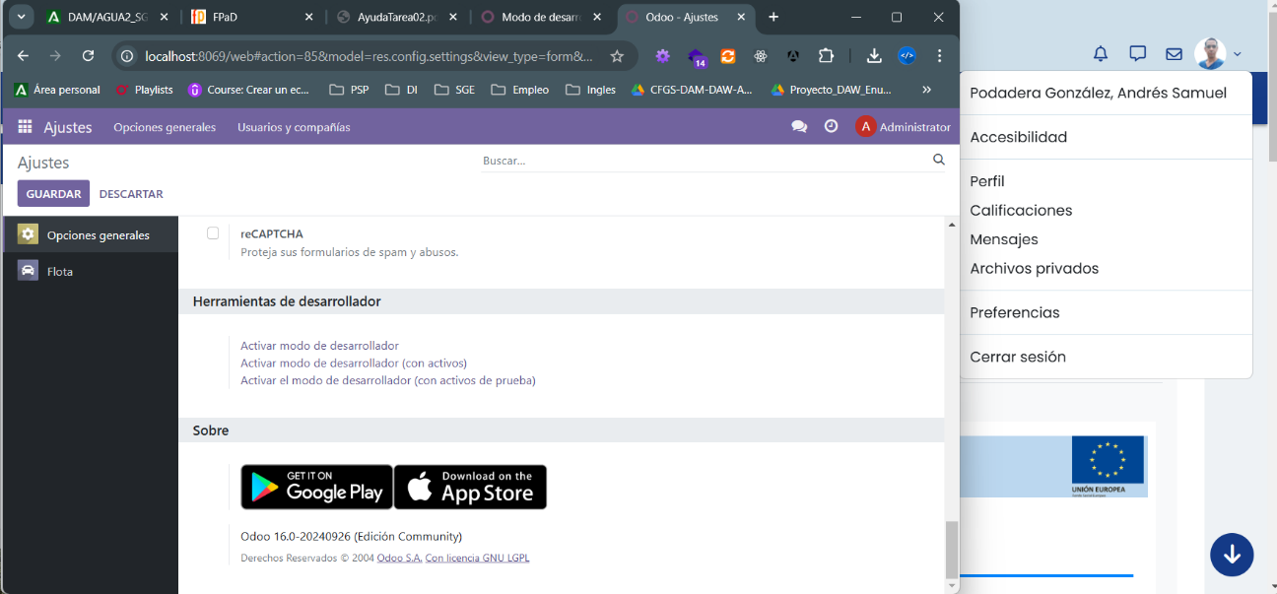

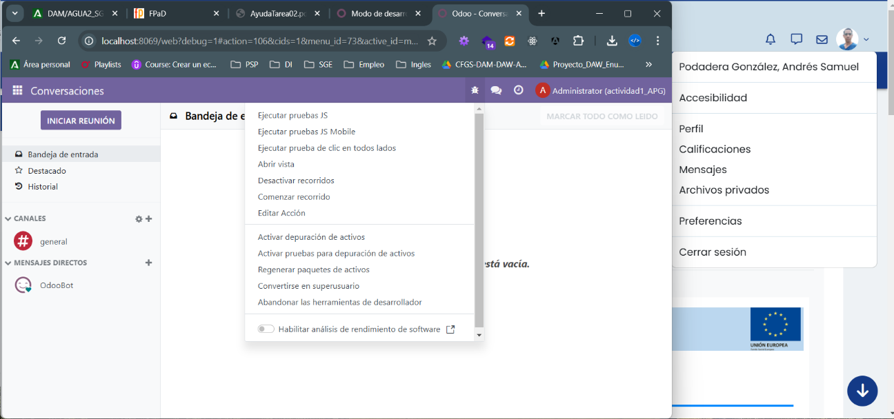

**Comenzamos creando la base de datos Tarea02APG:**

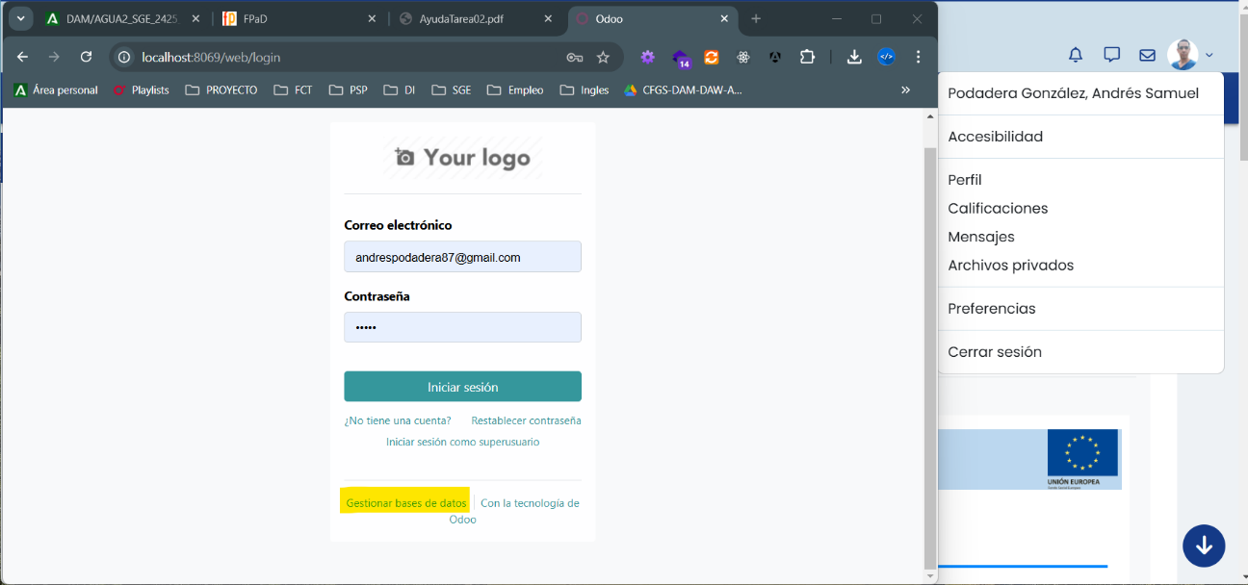

**Elegimos la opción de “Create Database”:**

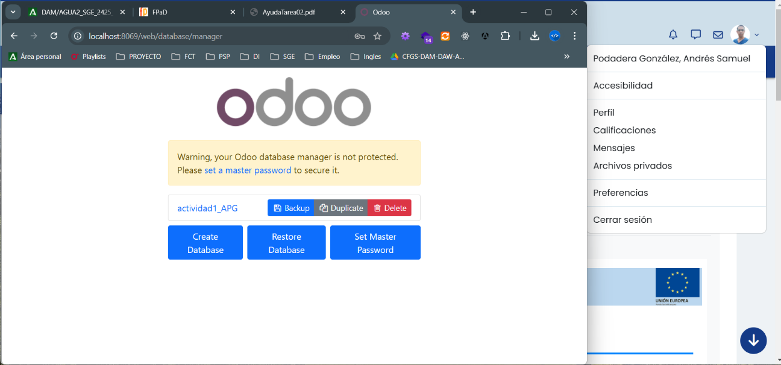

**Introducimos la información necesaria para crearla y la creamos:**

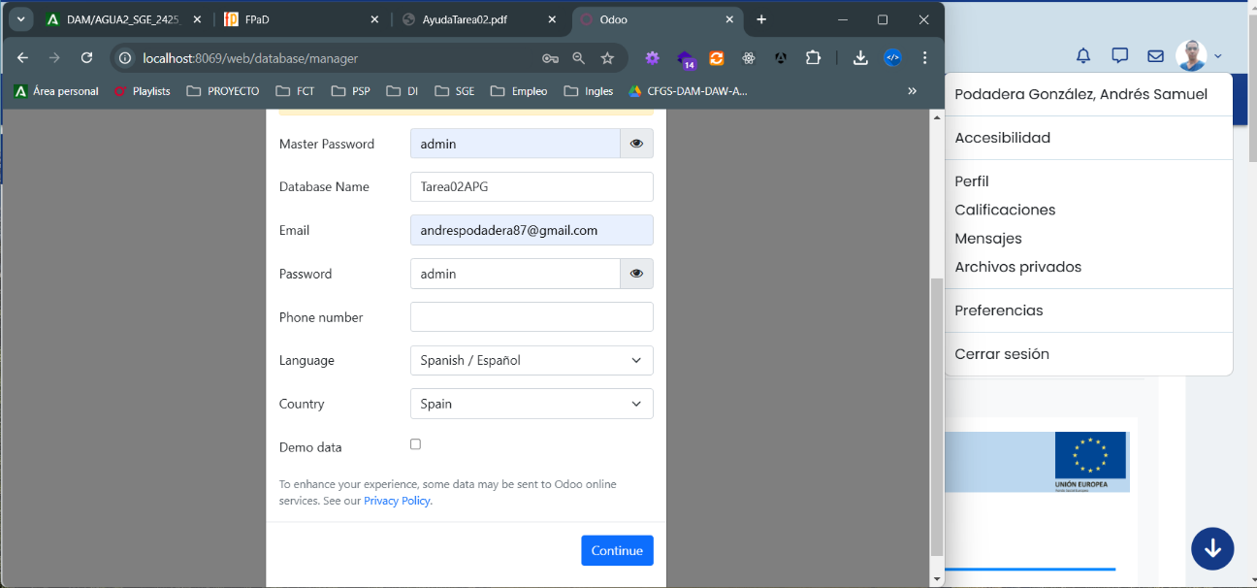

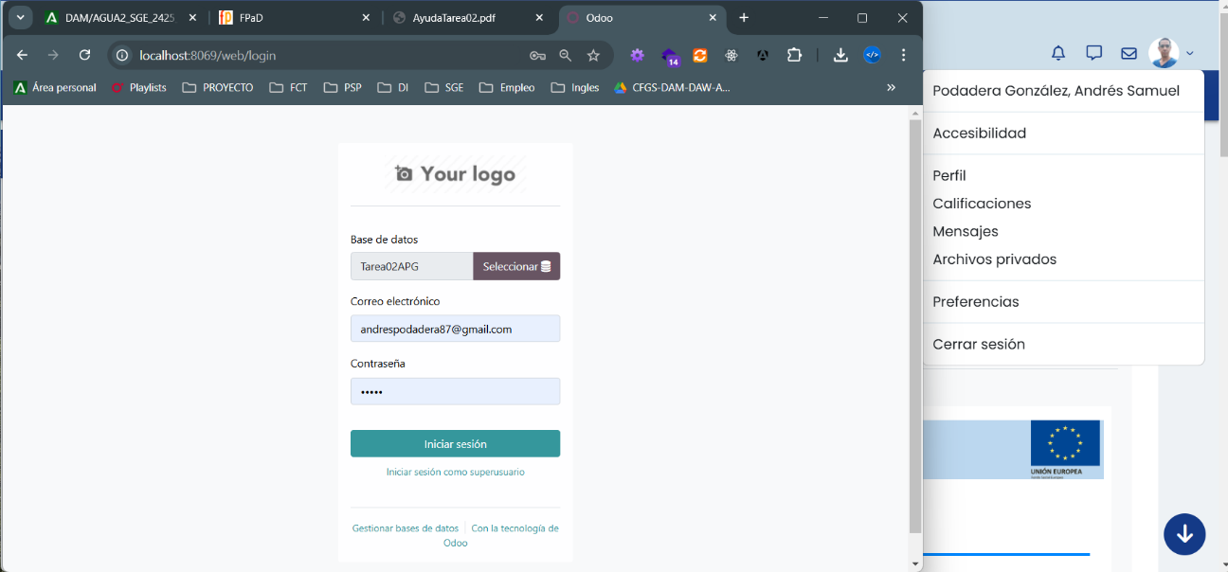

**Nos logueamos usando esta base de datos para continuar con la tarea.**

1. *Una vez dentro, debes dar de alta una Compañía (Usuarios y Compañías). Los datos que debes incluir son (serán inventados):*
   1. *Nombre de la compañía.*
   2. *Dirección fiscal.*
   3. *Teléfono.*
   4. *Correo electrónico.*
   5. *Sitio web.*

**Hacemos clic sobre la opción Aplicaciones y elegimos Ajustes:**

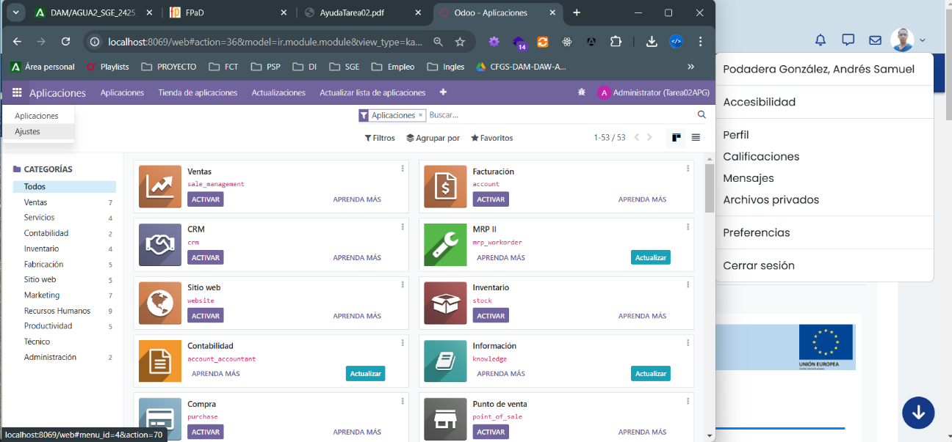

**De nuevo en la barra superior elegimos “Usuarios y contraseñas” y hacemos clic en “Compañías”:**

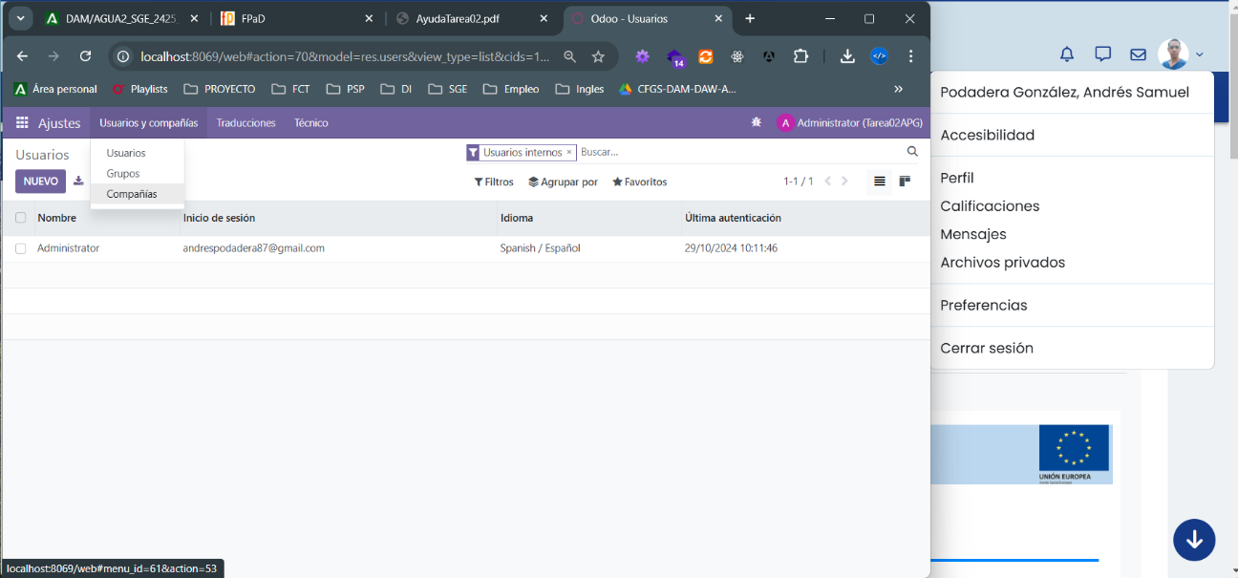

**Seleccionamos “Nuevo”:**

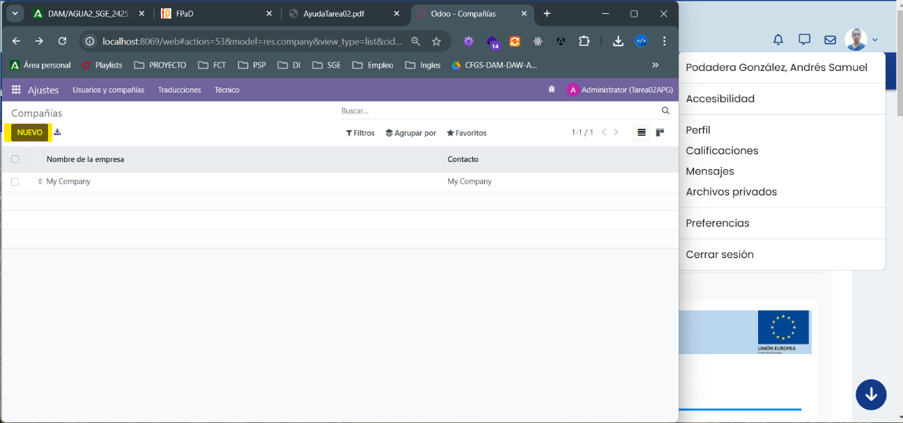

**Rellenamos el formulario con los datos de la empresa:**

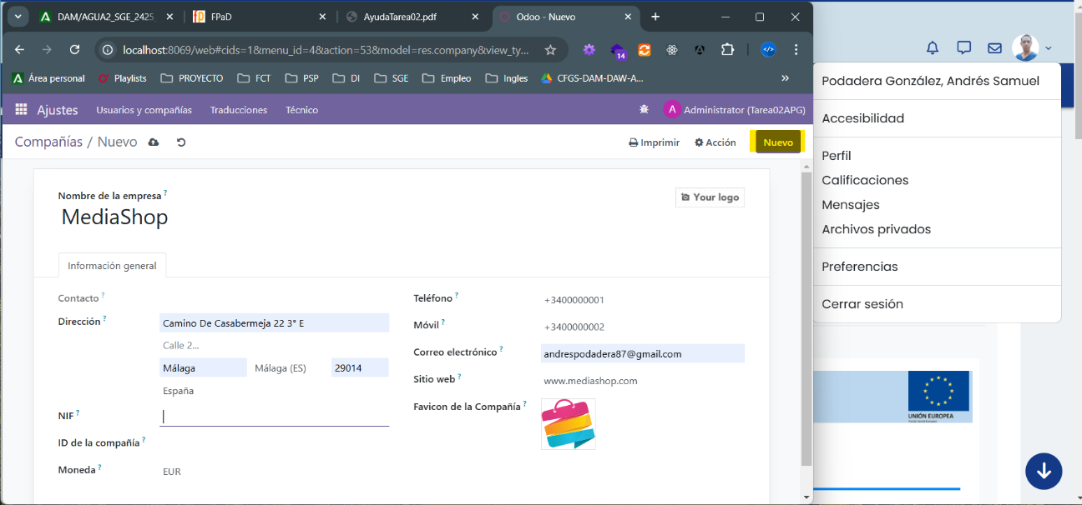

**Por último, hacemos clic en “Nuevo”(esquina superior derecha) y comprobamos que la información almacenada es correcta.**

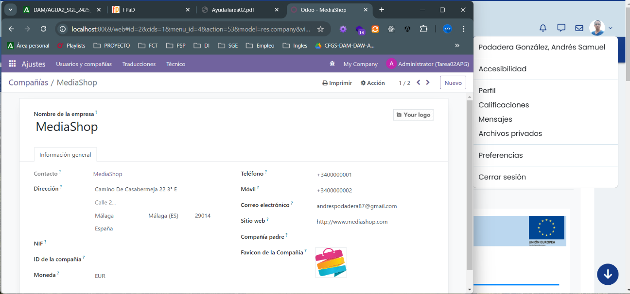

1. *Usuarios: vamos a trabajar con distintos usuarios y permisos.*
   1. *Instala el módulo Flota y el módulo Inventario.*

**Para instalar el módulo flota, iremos la opción de “Aplicaciones” y buscaremos dentro de la categoría “Recursos humanos”, luego en el módulo de Flota, haremos clic en “Activar”:**

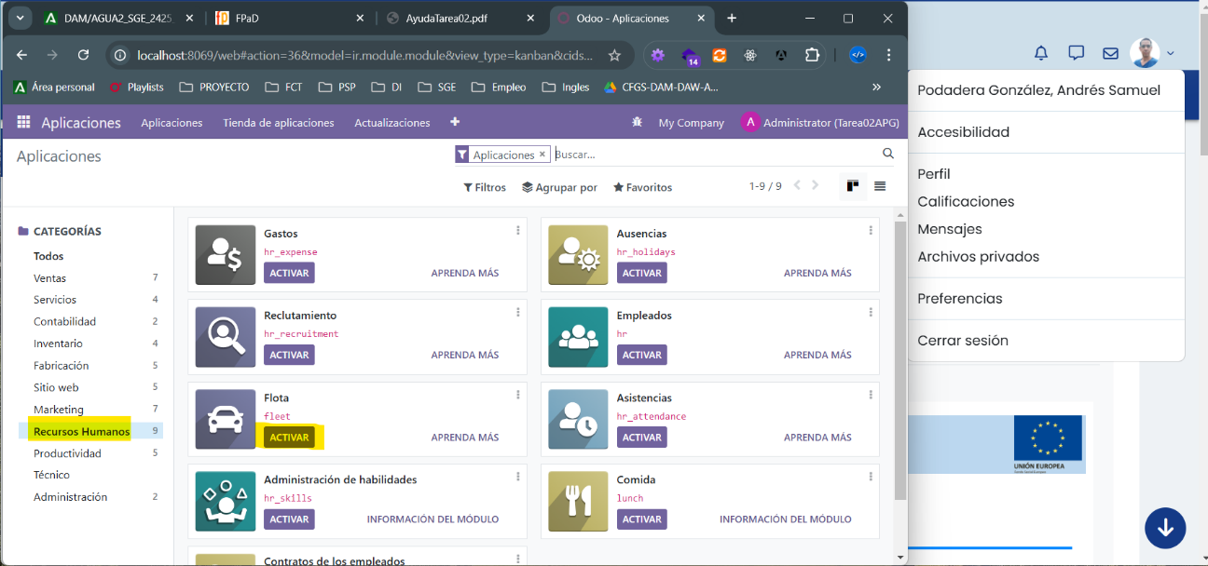

**Después de esperar unos segundos y que recargue la página, podemos comprobar que el módulo se encuentra instalado haciendo clic sobre él:**

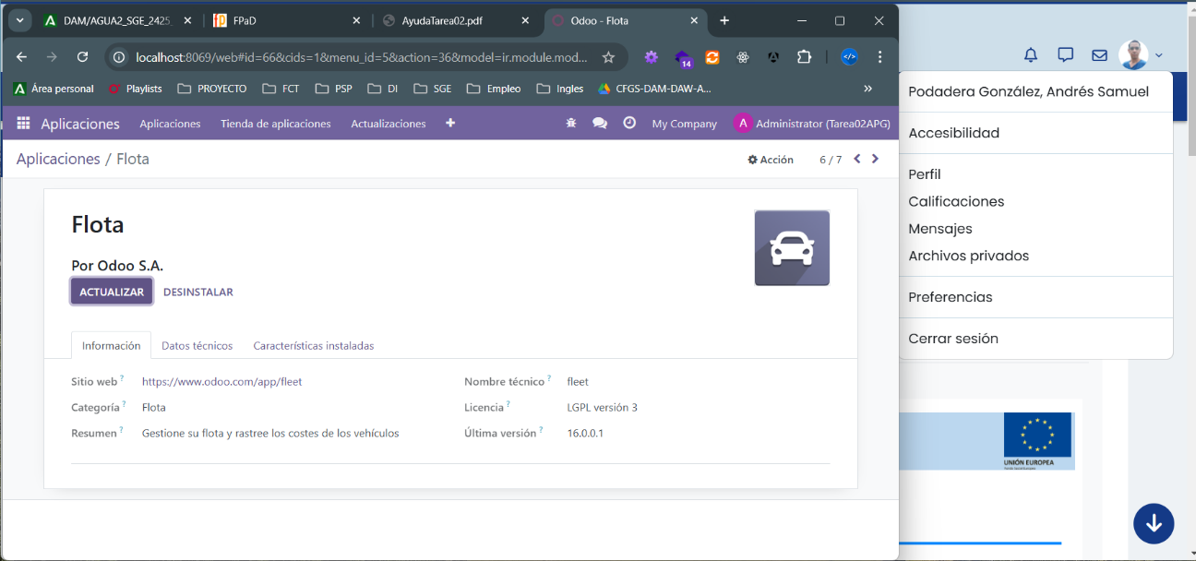

**Para instalar el módulo de Inventario seguiremos un proceso muy parecido, pero en este caso, el módulo de encuentra en la categoría Inventario:**

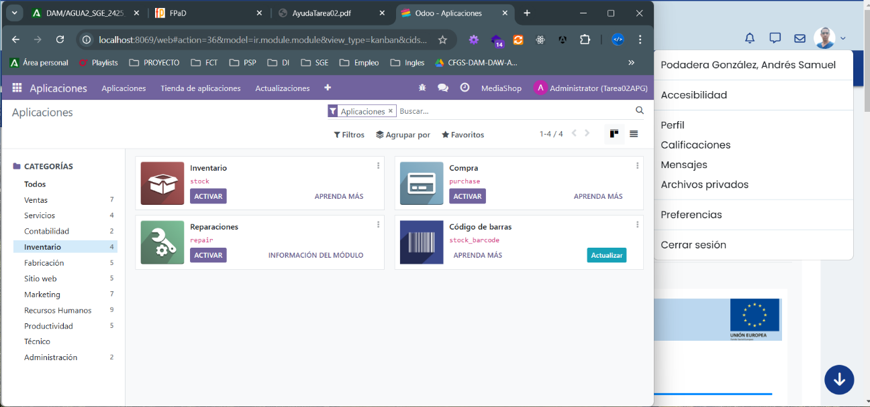

**Y comprobamos que el módulo se encuentra instalado:**

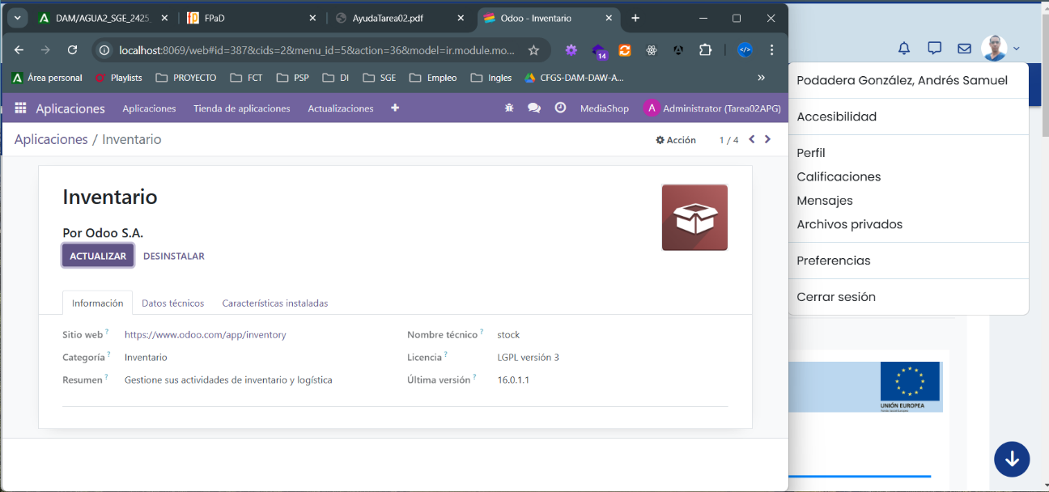

* 1. *Crea dos usuarios. Ten en cuenta que debes crear una contraseña a cada usuario una vez creado para poder acceder con ese usuario a Odoo (ver****Anexo II****).*
     1. *UsuarioFlota: la "Compañía permitida" será la que hayas creado en el apartado "1-b". Este usuario tendrá acceso al módulo Flota, pero no al módulo Inventario.*

**Para crear usuarios nos dirigimos a la opción de Ajustes de Odoo y en la barra superior elegimos la opción “Usuarios y contraseñas”, seleccionando “Usuarios”:**

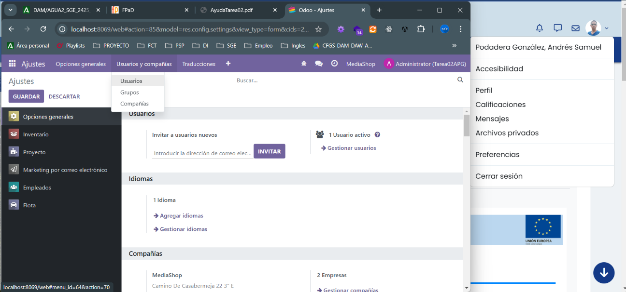

**Haremos clic en “Nuevo” para crear un usuario:**

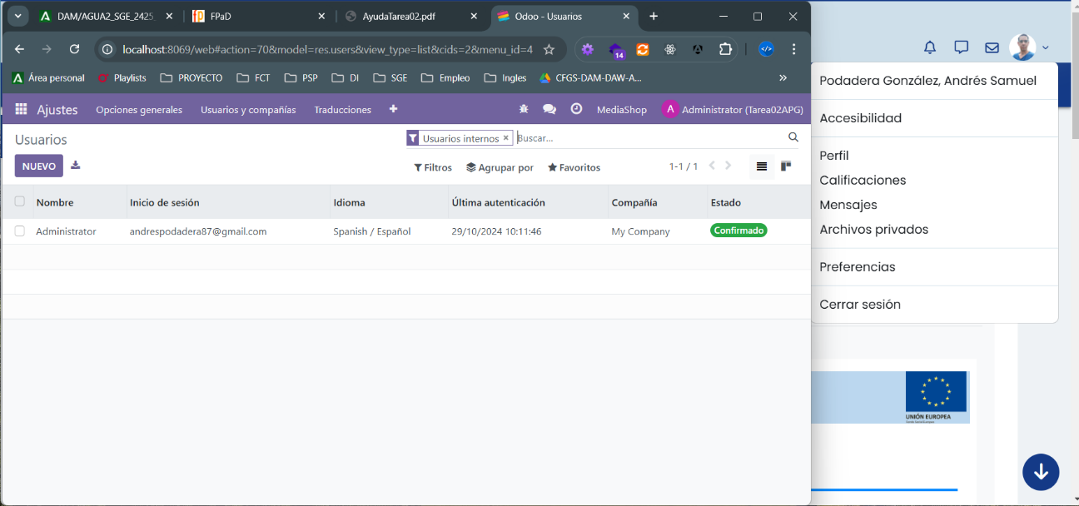

**Rellenamos la información necesaria para la creación:**

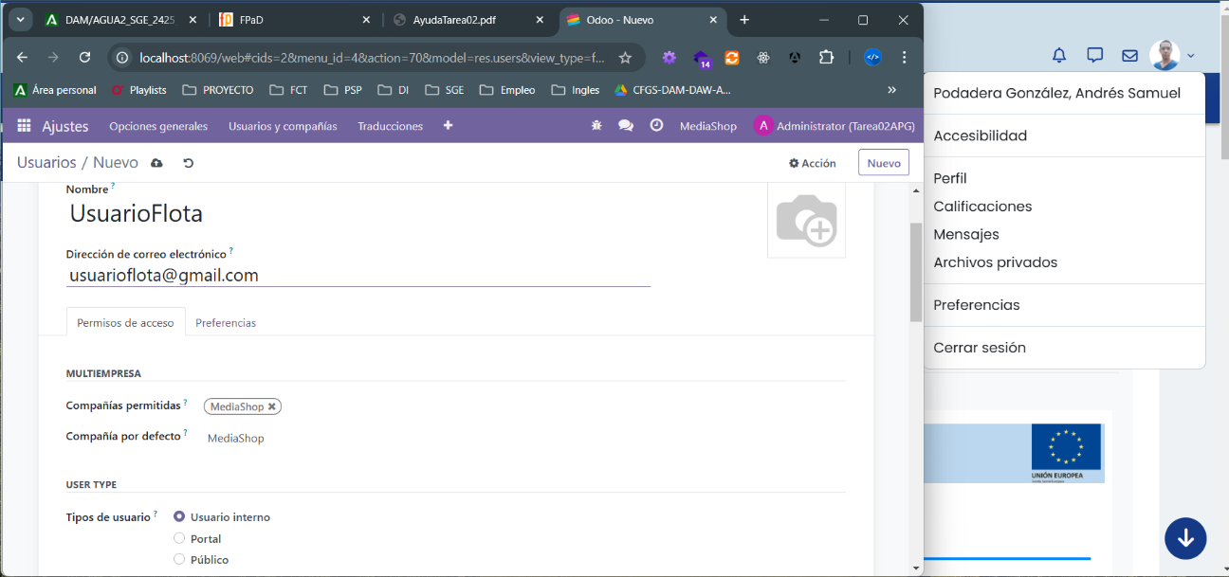

**Teniendo en cuenta, que este usuario tendrá acceso al módulo de Flota pero no al de Inventario, modificando la configuración como aparece en la siguiente imagen:**

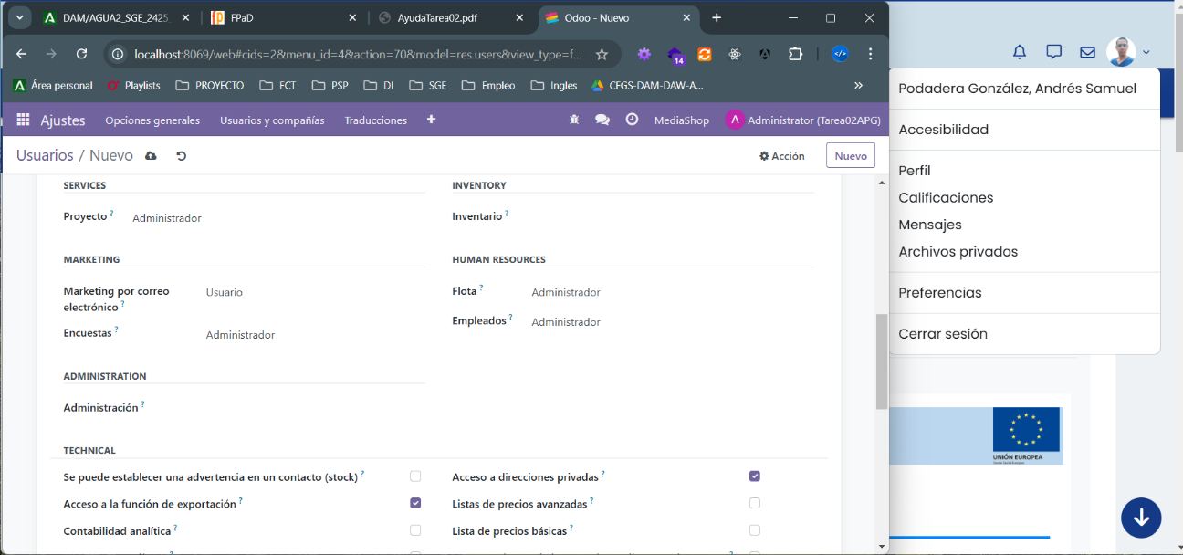

**Por último, necesitaremos cambiar la contraseña del usuario desde la opción “Acciones”.**

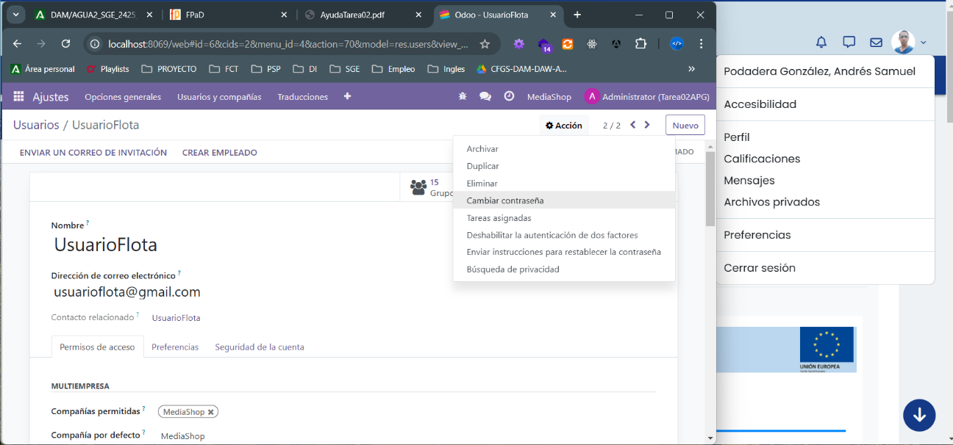

* + 1. *UsuarioInventario: la "Compañía permitida" será la que hayas creado en el apartado "1-b". Este usuario tendrá acceso al módulo Inventario, pero no al módulo Flota.*

**Siguiendo un proceso muy similar, creamos el UsuarioInventario:**

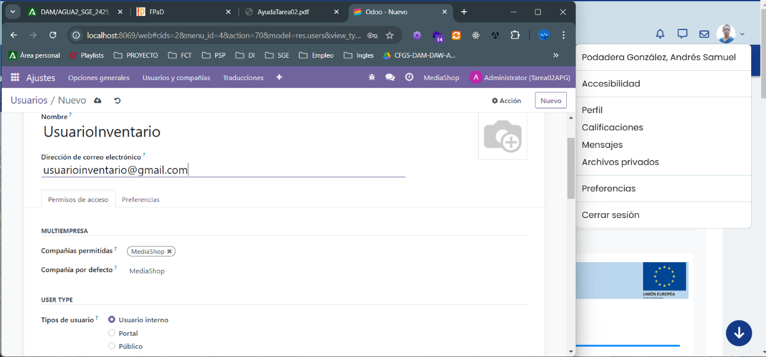

**Configuramos el acceso a los módulos correspondientes:**

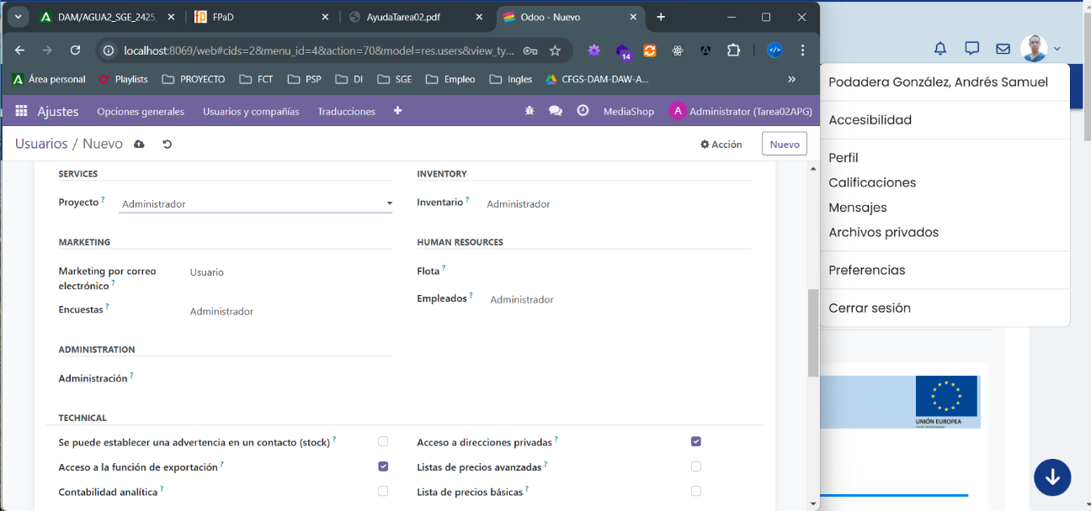

**Y cambiamos la contraseña:**

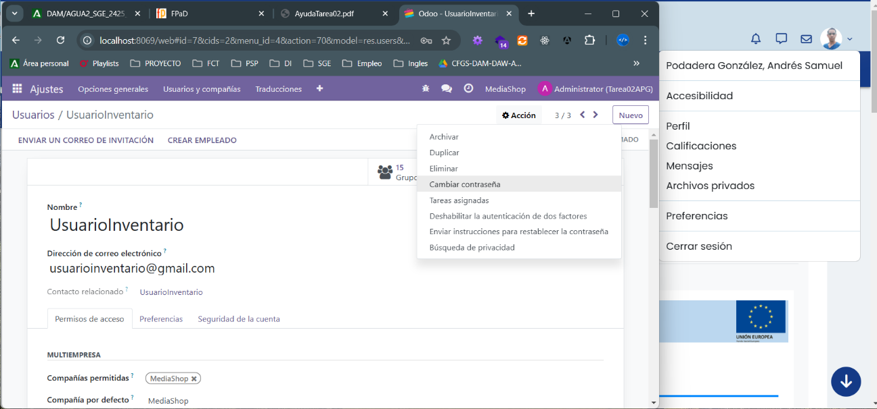

* 1. *Inicia sesión con cada nuevo usuario y comprueba qué acciones puede/no puede realizar según los permisos otorgados.*

**Con los usuarios ya creados y sus permisos configurados nos disponemos a comprobarlos:**

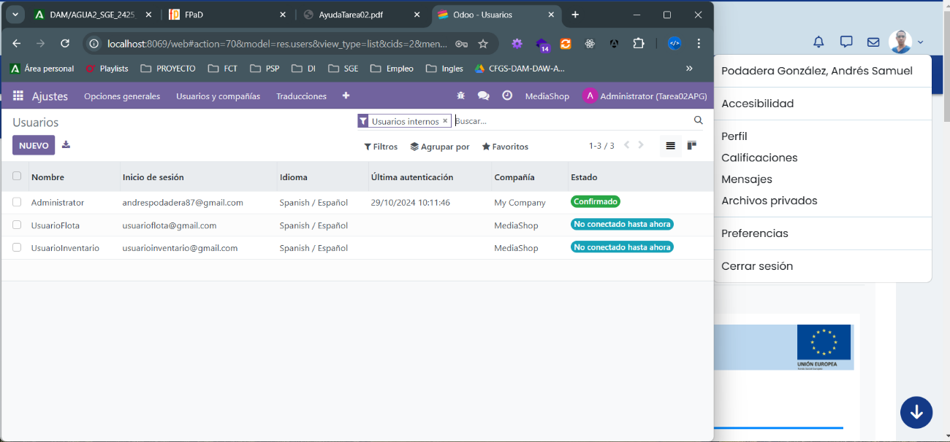

**Comprobamos que el UsuarioFlota tiene acceso al módulo Flota, pero no tiene acceso al módulo Inventario(en la lista lateral izquierda no aparece):**

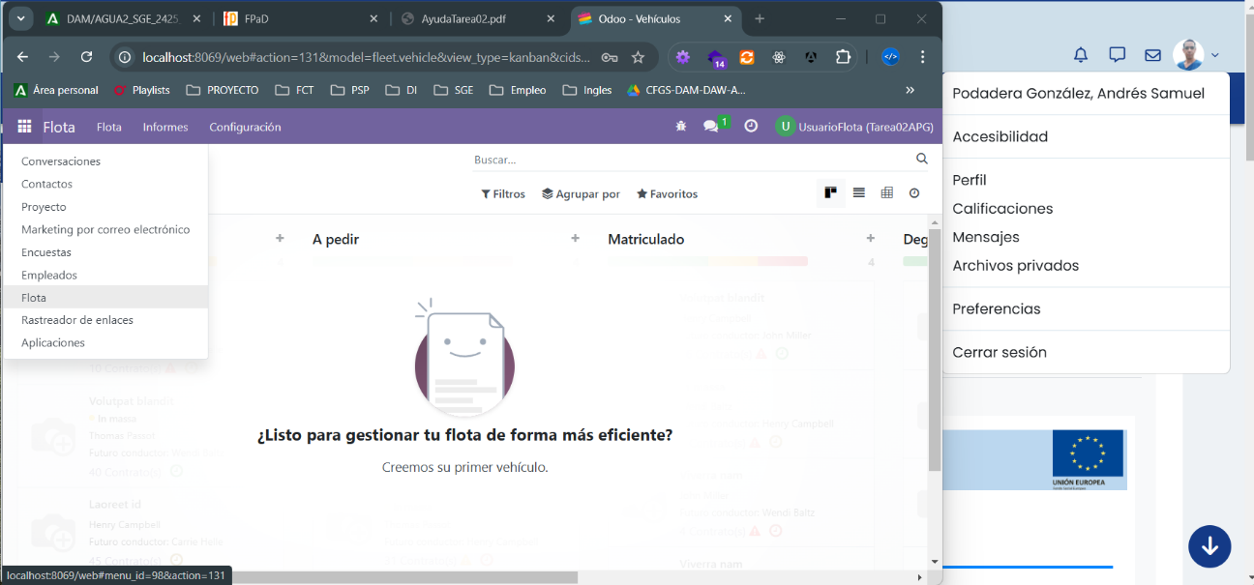

**Comprobamos que el UsuarioInventario tiene acceso al módulo Inventario, pero no tiene acceso al módulo Flota(en la lista lateral izquierda no aparece):**

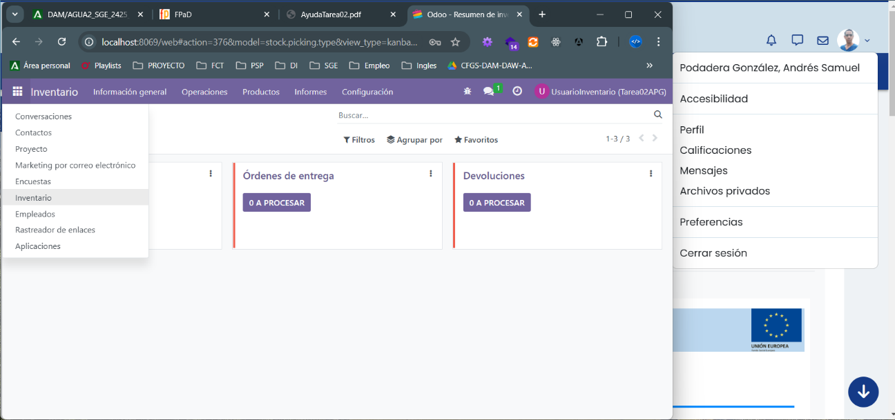

# **ACTIVIDAD 2: Acceso a la base de datos con PgAdmin.**

*Si recordamos en la Unidad 01, son componentes de instalación de Odoo tanto Odoo Server como PostgreSQL Database. Por tanto, PostgreSQL es el gestor de base de datos utilizado por este ERP.*

*Para administrar PostgreSQL, Odoo dispone de una forma de hacerlo a través de la interfaz gráfica del ERP, siendo suficiente la mayoría de las veces esta forma de conectarse para realizar nuestras tareas.*

*Sin embargo, para realizar determinadas operaciones más complejas, tal vez necesitemos administrar la base de datos conectándonos directamente al gestor de la base de datos. Para ello, lo podemos hacer de dos formas:*

* *con el monitor interactivo con el comando psql.*
* *con la herramienta gráfica pgAdmin.*

*En este caso, este ejercicio trata de utilizar la herramienta gráfica pgAdmin. Debes tener en cuenta que no es necesario conectarnos de forma remota al servidor, en este caso lo podemos hacer directamente desde el equipo servidor, en modo local. Instalaremos pgAdmin (si no se ha instalado automáticamente con el ERP) y una vez instalado, nos conectaremos a la base de datos de PostgreSQL.*

1. *Ejecuta pgAdmin y conéctate con la base de datos de PostgreSQL.*

**Primero nos dirigimos a la aplicación pgAdmin4 y la iniciamos:**

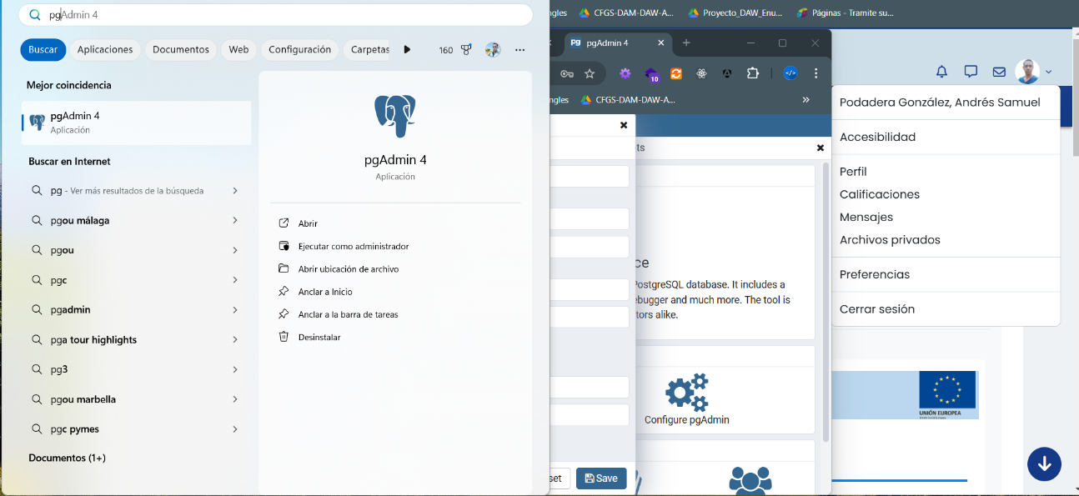

**Nota Importante: para poder conectar con la base de datos a través de pgAdmin he tenido que borrar la carpeta de la ruta C:\Users\andres\AppData\Roaming\pgadmin como se indica en este vídeo** [**https://www.youtube.com/watch?v=xw6gVkpl7yE**](https://www.youtube.com/watch?v=xw6gVkpl7yE)

**Ahora se inicialará un proceso que nos permitirá conectarnos a la base de datos a través de la interfaz web de pgAdmin. Tendremos que agregar un nuevo servidor “Add new Server” que vendría a ser una manera de indicarle a la aplicación que parámetros debe usar para conectarse a nuestra base de datos:**

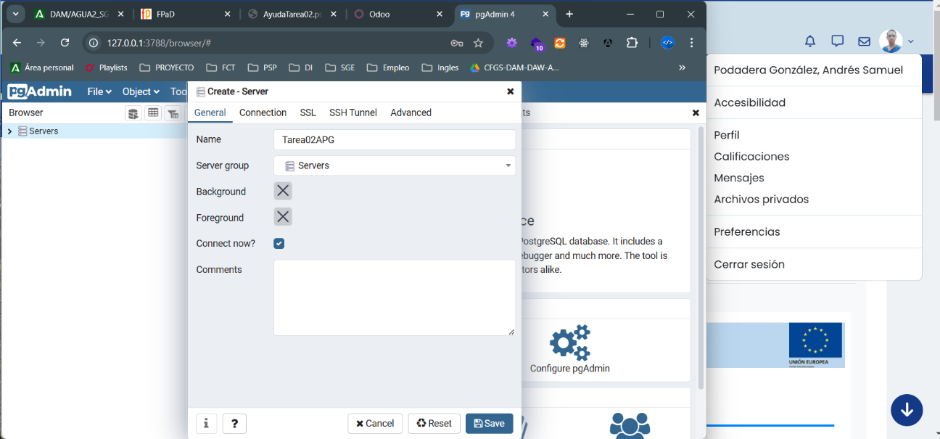

**Configuramos la conexión a la base de datos y la guardamos:**

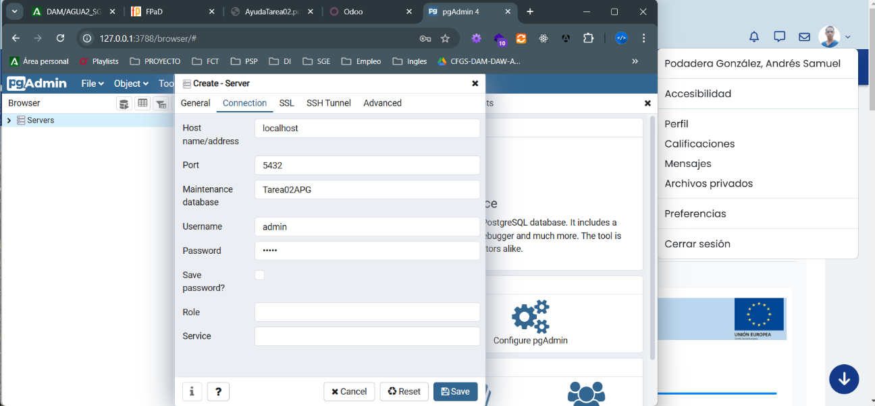

**Una vez guardada la configuración de nuestro servidor, en la parte izquierda nos aparecerán una lista con las conexiones almacenadas y haciendo doble clic nos conectaremos a ella:**

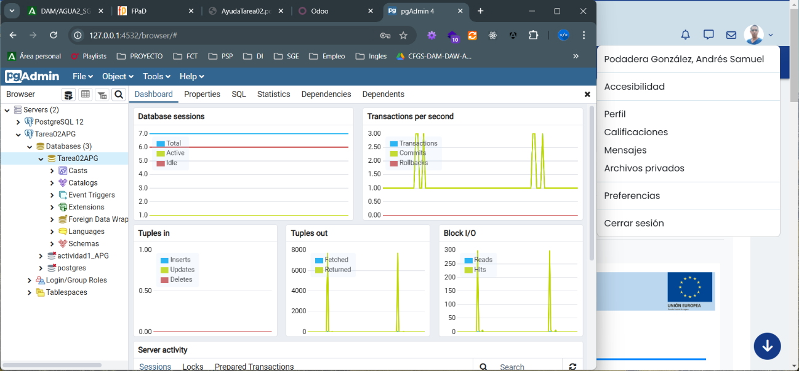

1. *Localiza las tablas donde has introducido la siguiente información (ver****Anexo II****) y adjunta una pantalla de cada una de ellas, donde se vea el nombre de la tabla y los datos que contiene:*
   1. *Vehículos.*

**Desde Odoo localizamos la tabla que almacena la información:**

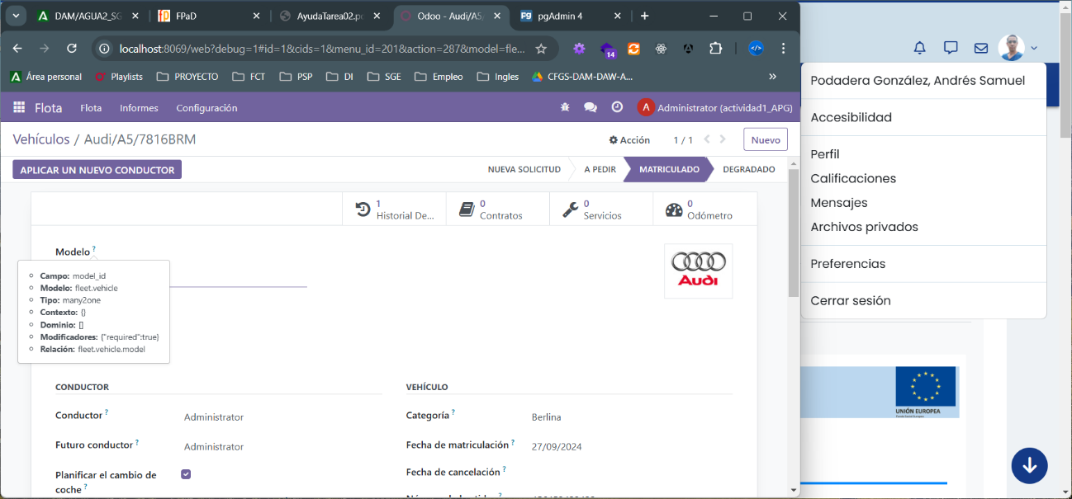

**Y desde pgAdmin, ejecutando una sentencia select, consultamos la información:**

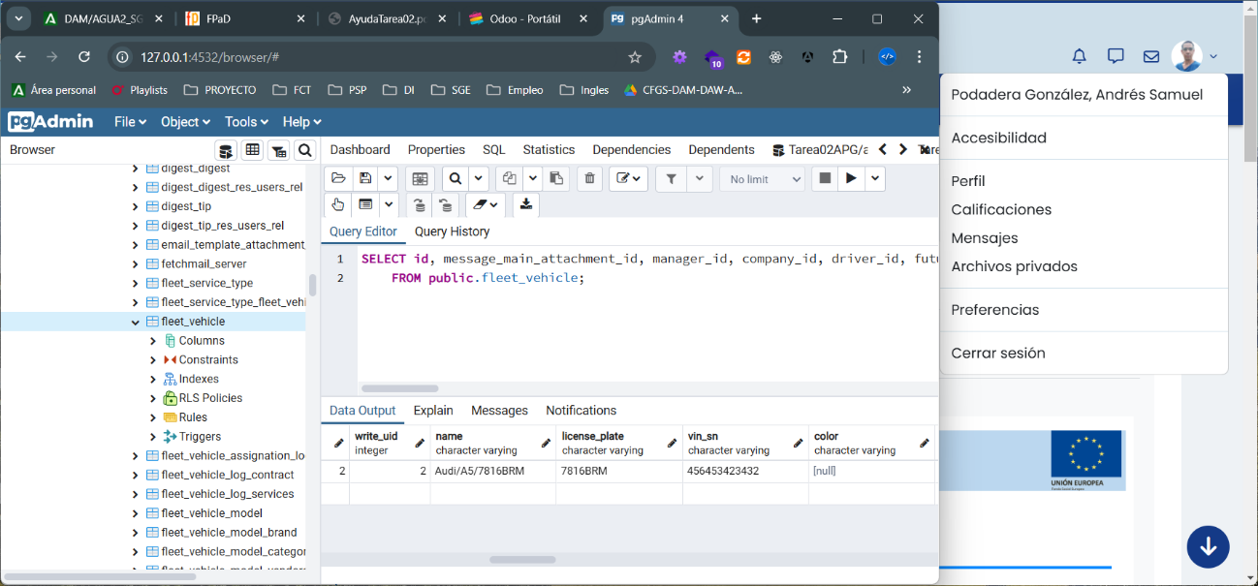

* 1. *Productos.*

**Desde Odoo localizamos la tabla que contiene la información:**

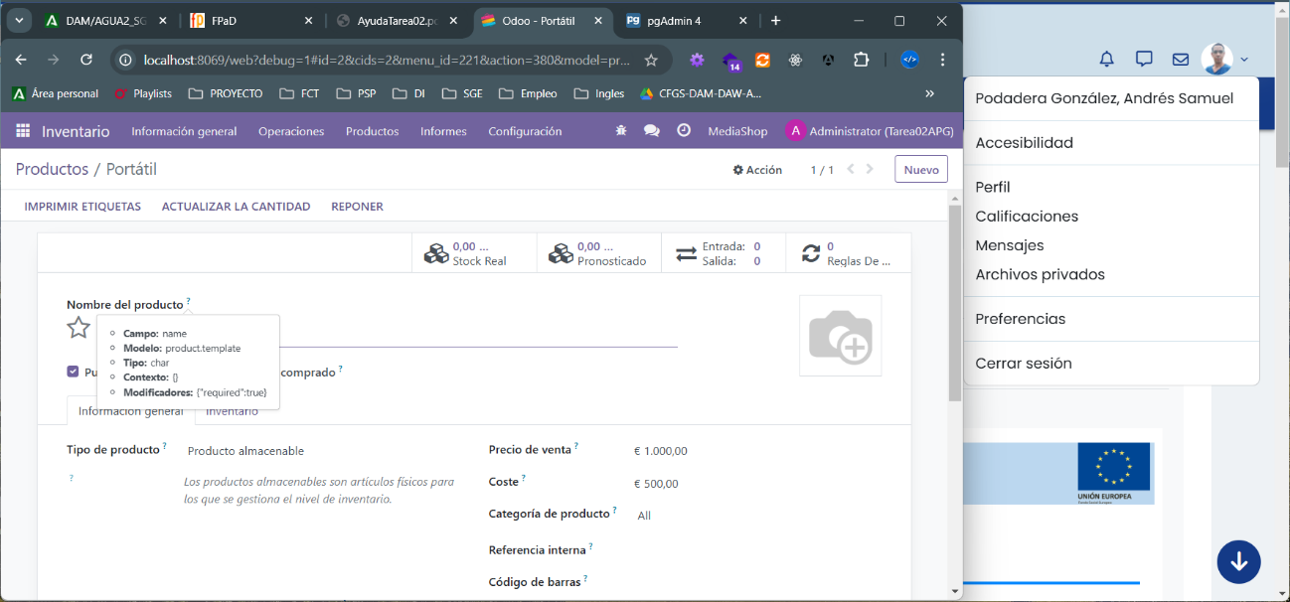

**Y con pgAdmin, ejecutando una sentencia Select, consultamos la información:**

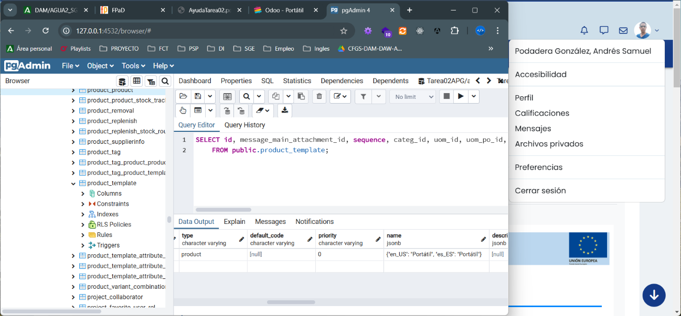

* 1. *Usuarios.*

**Desde Odoo localizamos la tabla que contiene la información:**

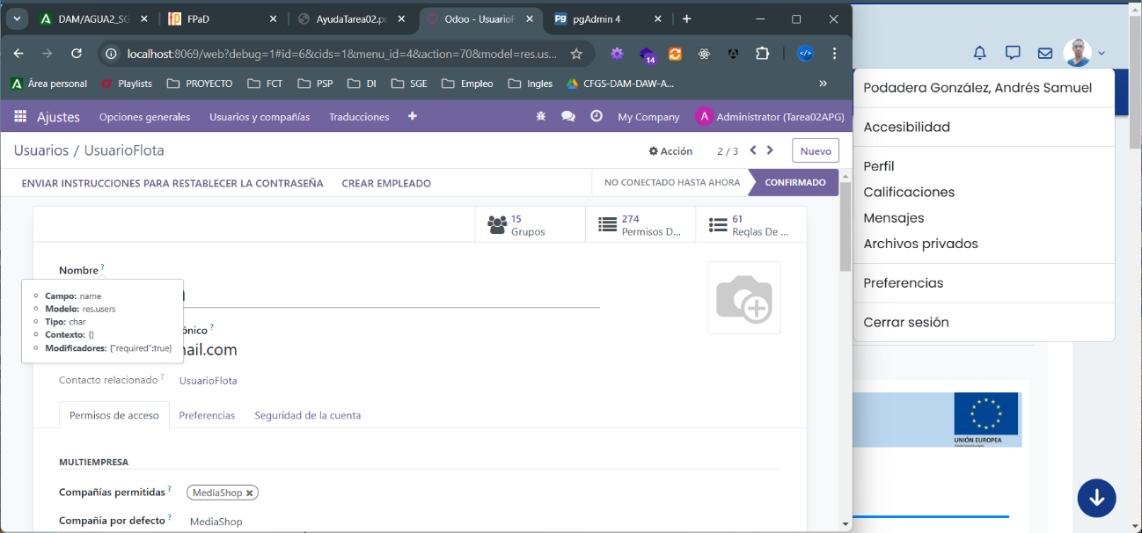

**Y con una sentencia Select consultamos los datos en pgAdmin:**

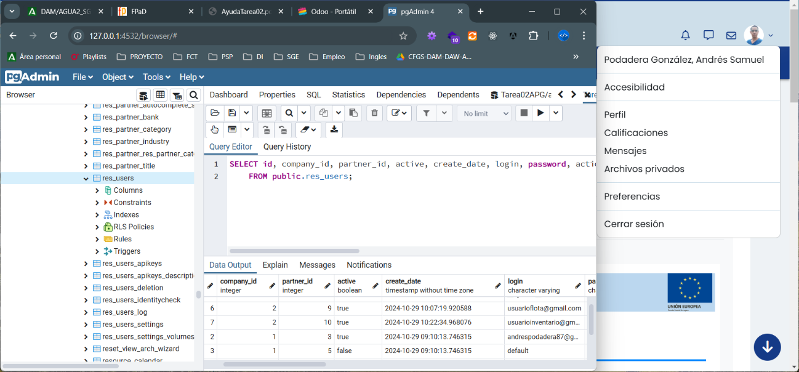

* 1. *Compañías.*

**Desde Odoo localizamos la tabla que almacena la información:**

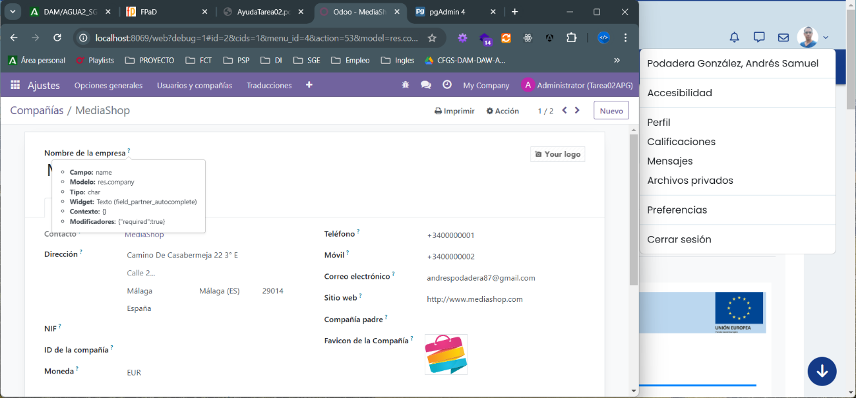

**Y con una sentencia Select consultamos la información en pgAdmin:**

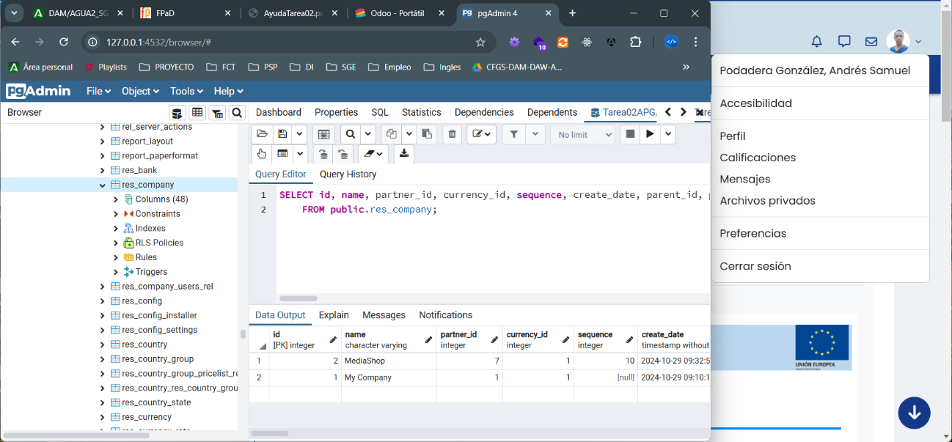

1. *Visualiza las sentencias SQL de creación de la tabla Productos.*

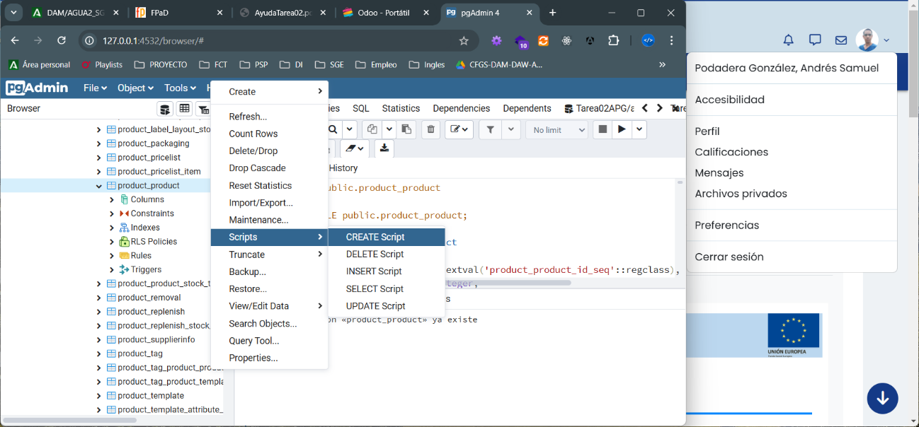

**Para el proceso se consulta de datos, seleccionamos la opción “SELECT Script”**

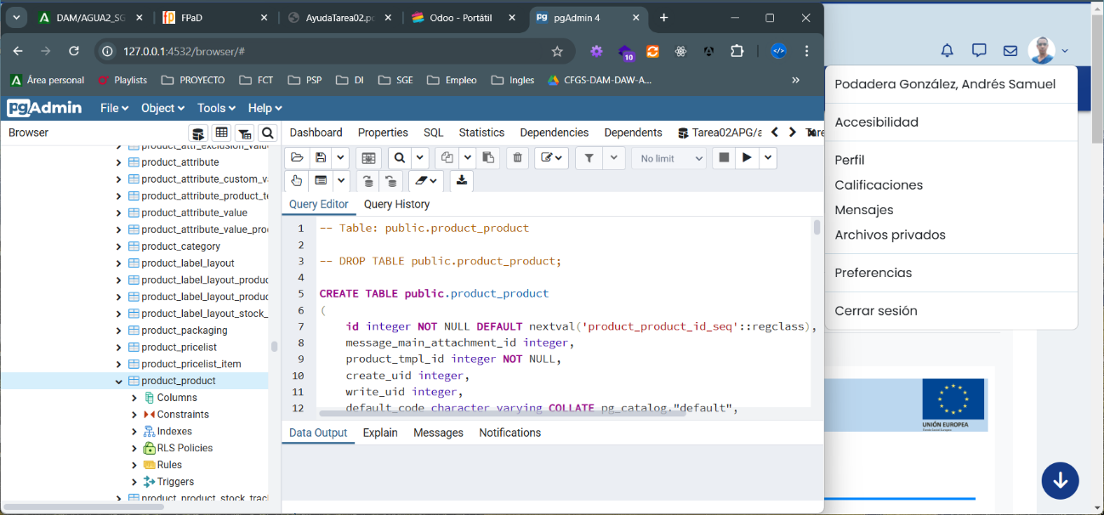

# **ACTIVIDAD 3: Formularios.**

*Los formularios son un tipo de vista que nos ofrece Odoo para visualizar o dar de alta algún elemento de nuestros modelos. Debes modificar el formulario de Vehículo (dentro de Flota) con:*

**Para realizar esta parte debemos dirigirnos al módulo de Flota y hacer clic en “Nuevo”. Una vez allí, haremos clic en el símbolo de “Modo desarrollador” en la barra superior y elegiremos “Editar Vista: Form”. Esto nos abrirá un modal con una zona de código XML que podremos modificar para cambiar las opciones que finalmente muestre el formulario.**

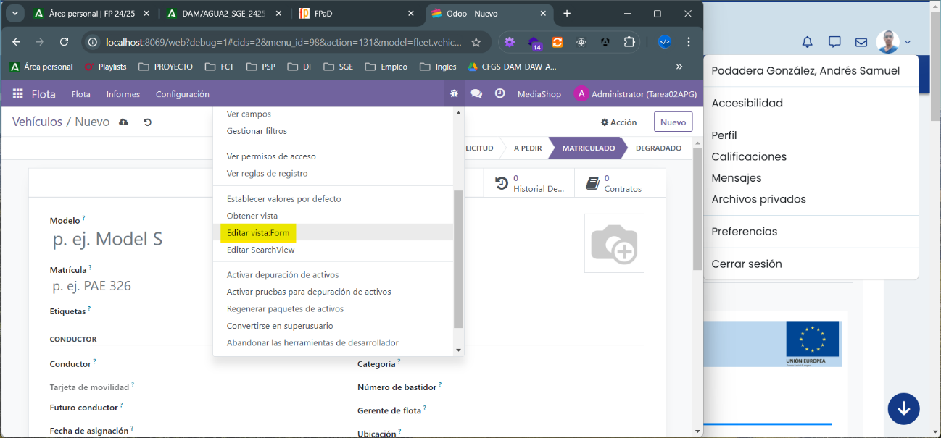

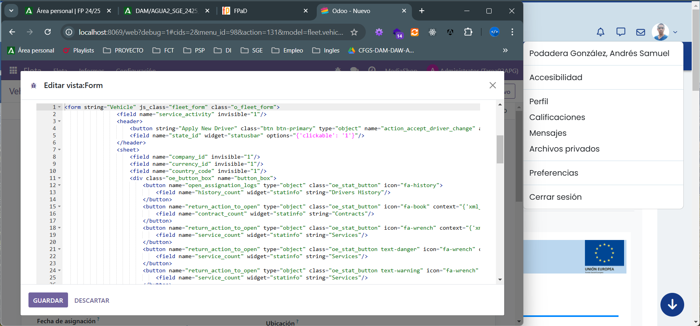

1. *Que no aparezca el "Futuro conductor".*

**Para realizar este cambio nos dirigimos a la línea 50 y añadimos inivisible=”1” dentro de la etiqueta:**

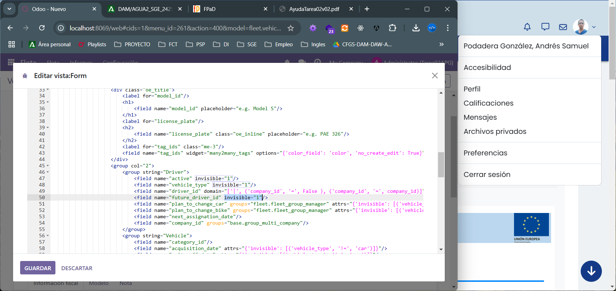

**Y comprobamos que ya no aparece el campo “Futuro conductor”:**

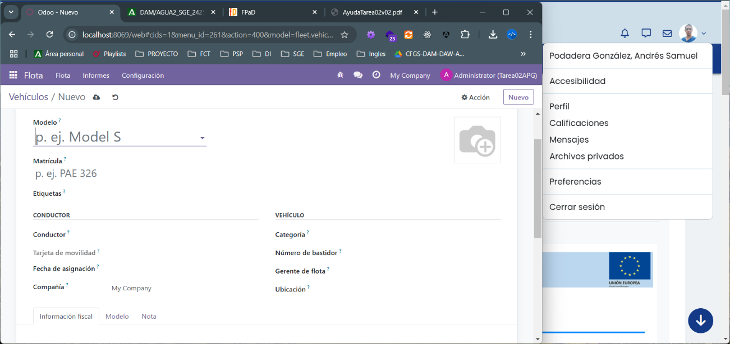

1. *Que sí aparezca la compañía a la que pertenece.*

**En este nos dirigimos a la línea 8 y eliminamos invisible=”1”:**

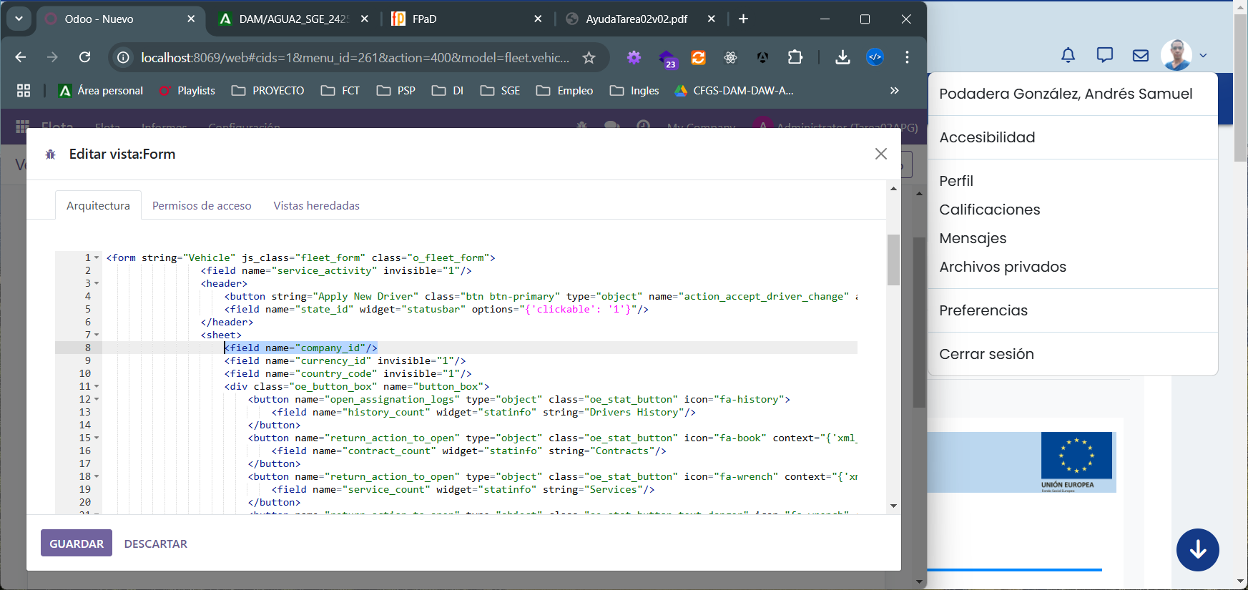

**Y comprobamos que nos aparece la compañía:**

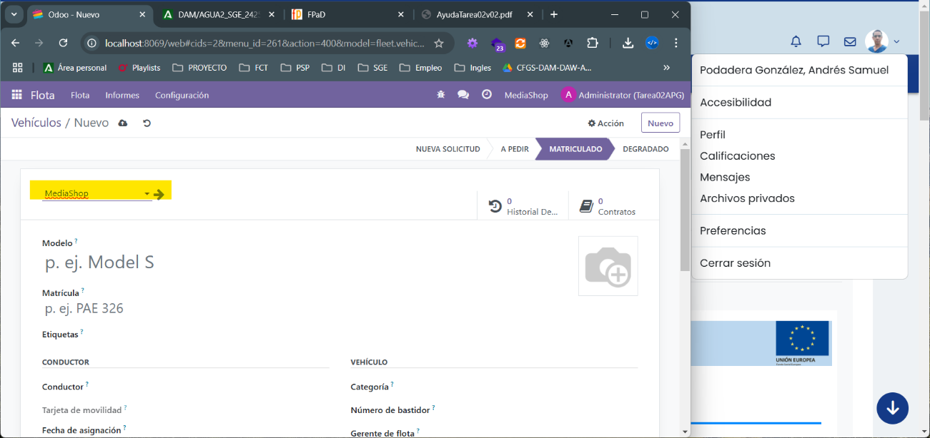

1. *Otro cambio que tú decidas sobre el formulario.*

**En este caso nos dirigimos a la línea 10 y eliminamos invisble=”1” para que nos aparezca el código del país:**

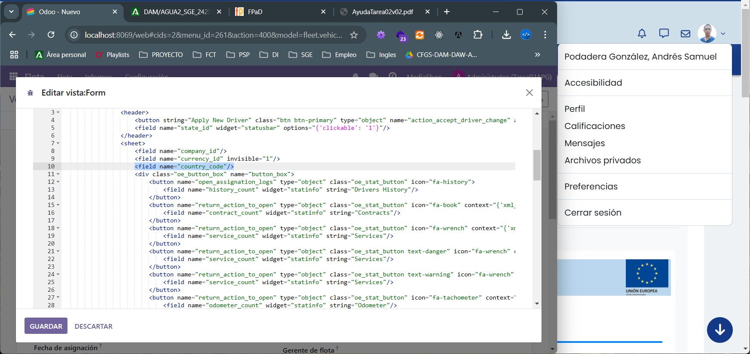

**Y comprobamos que efectivamente nos aparece el código de España ES:**

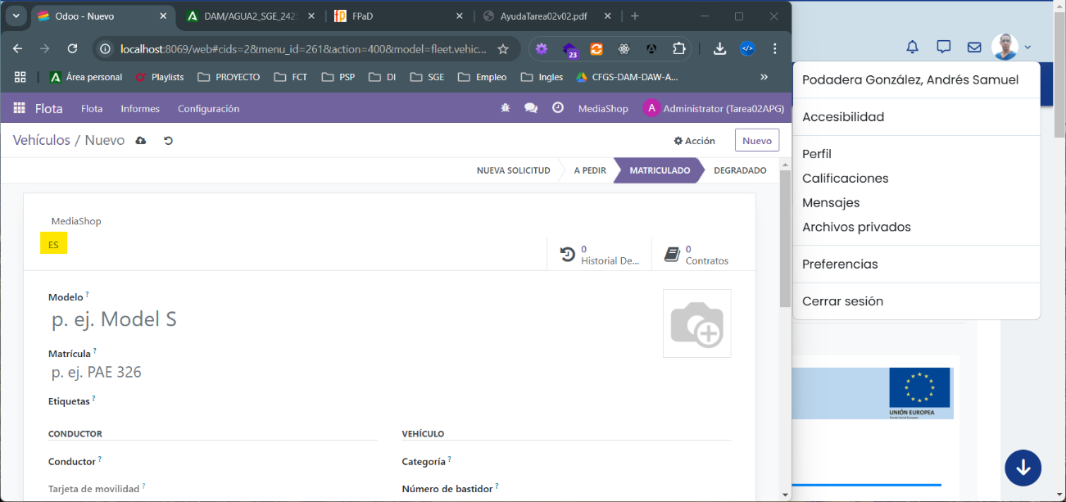

# **ACTIVIDAD 4: Informes.**

*Odoo dispone de un marco de informes avanzado y fácil de usar. En esta actividad vas a localizar dónde se almacenan los informes en Odoo y mostrar la siguiente información de 3 de ellos:*

**Para acceder a los informes nos dirigimos a Ajustes y en la barra superior hacemos clic en el símbolo +, eligiendo la opción Informes:**

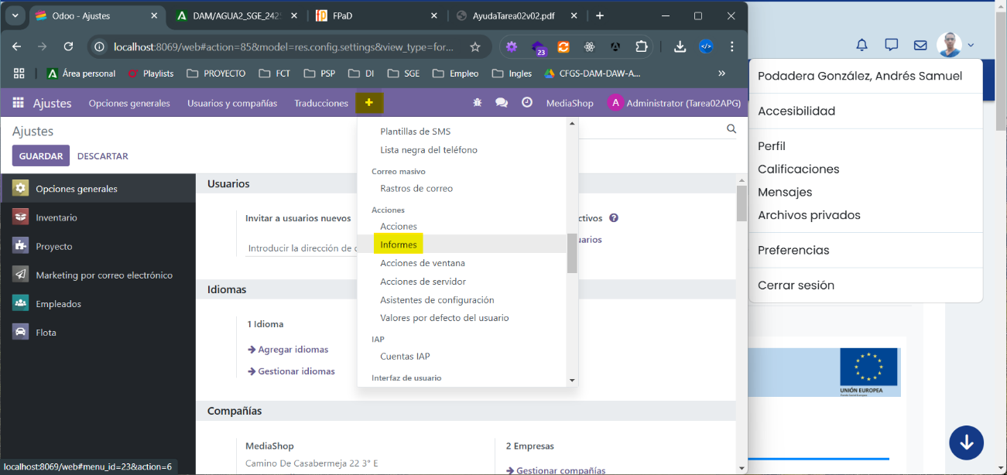

**Y nos aparece la lista de todos los informes disponibles en Odoo:**

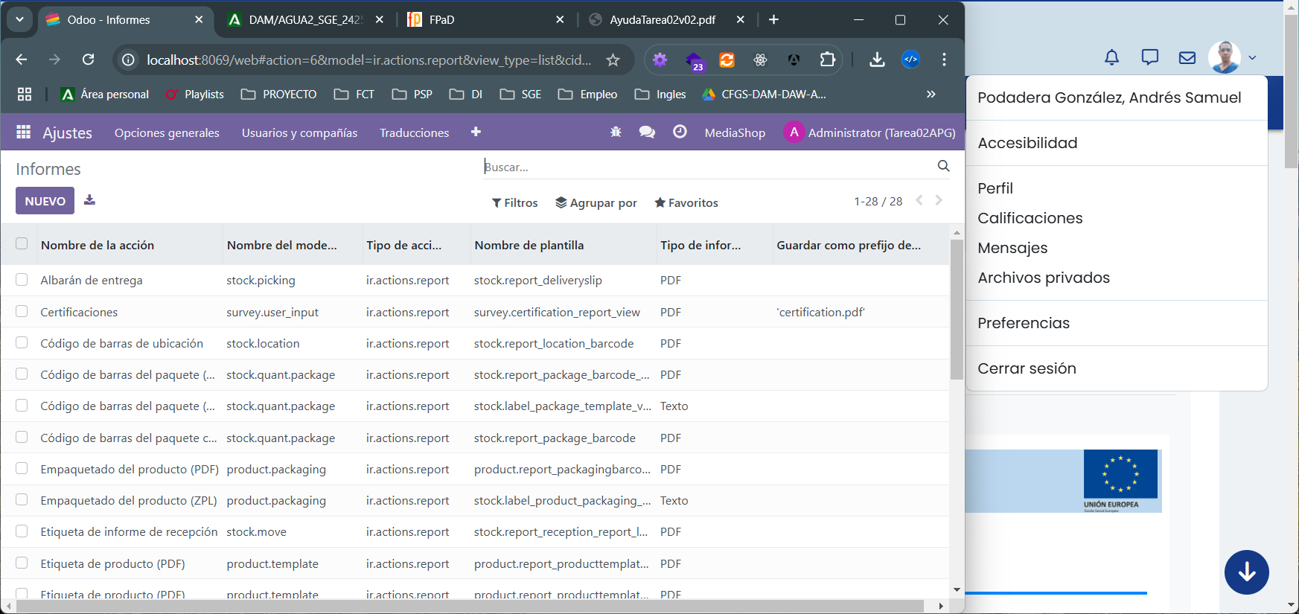

**Informe 1:**

* *Nombre del informe:* **Guía técnica**
* *Nombre del modelo al que hace referencia***: ir.module.module**
* *Tipo de informe:* **PDF**

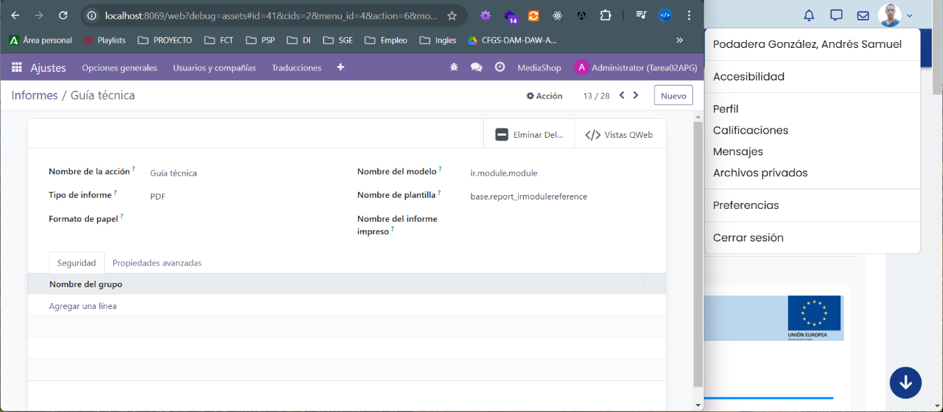

**Informe 2:**

* *Nombre del informe:* **Informe de recepción**
* *Nombre del modelo al que hace referencia:* **stock.picking**
* *Tipo de informe:* **HTML**

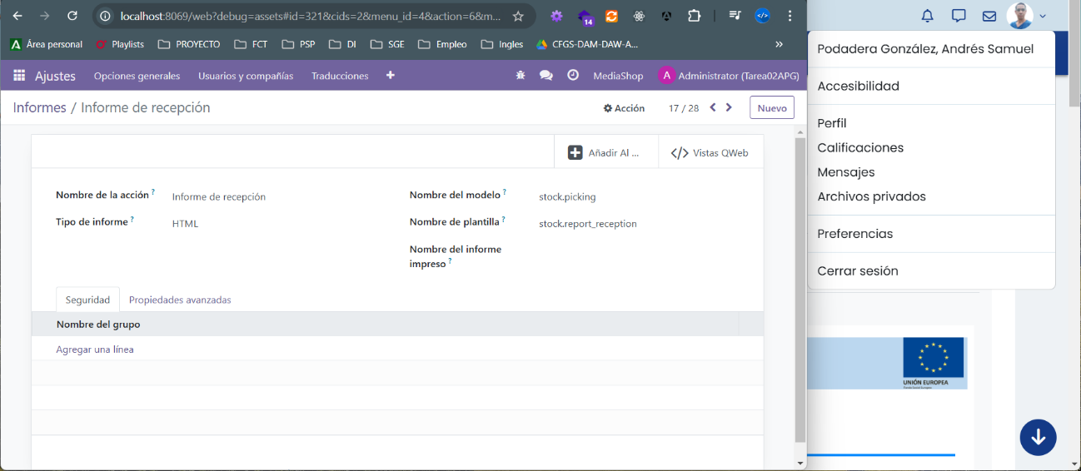

**Informe 3:**

* *Nombre del informe:* **Lista de precios**
* *Nombre del modelo al que hace referencia:* **product.product**
* *Tipo de informe:* **PDF**

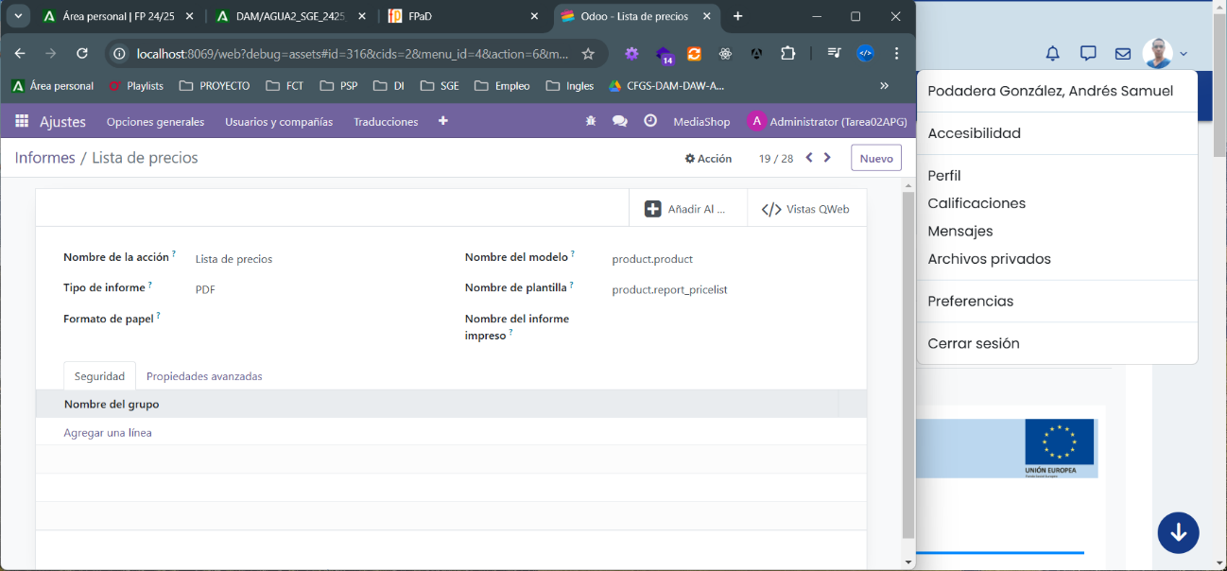

# **ACTIVIDAD 5: Copia de seguridad de la base de datos.**

*Accede al gestor de base de datos de Odoo poniendo la dirección IP_Servidor:8069/web/database/manager en el navegador, y realiza una copia de seguridad de la base de datos Tarea02[Tus_iniciales].*

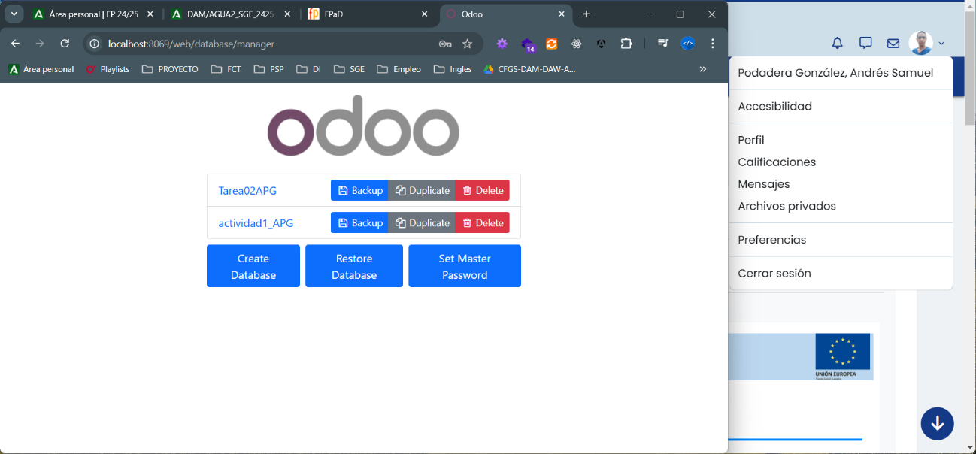

**Hacemos clic en “Backup”, ingresamos la master password, el nombre de la base de datos y el formato del archivo en el que queremos guardar la información:**

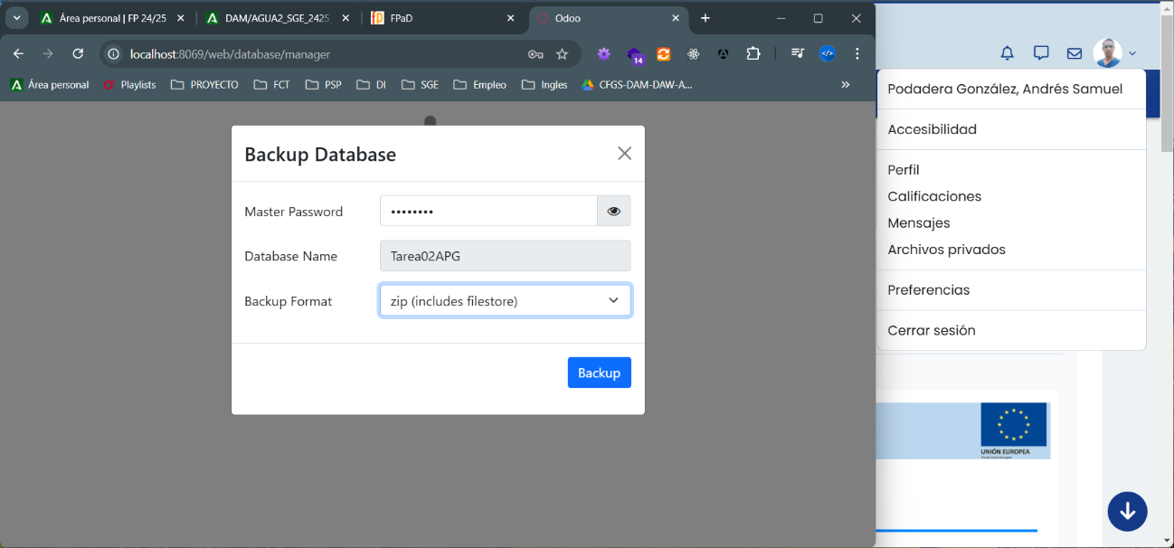

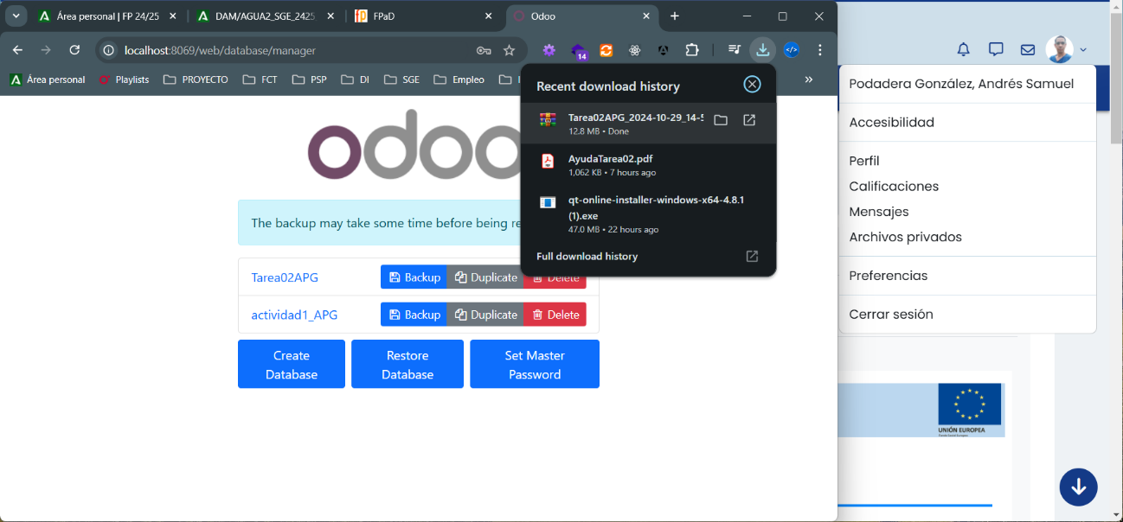

**Después de unos segundos, automáticamente comenzará la descarga del archivo.**

# **ACTIVIDAD 6: Importación/Exportación de datos**

* *Accede al listado de usuarios existentes y expórtalos en formato csv a un fichero llamado usuarios_tunombre.csv.*

**Primero nos dirigimos a “Ajustes” y en la barra superior seleccionamos “Usuarios y contraseñas”, dentro de esta “Usuarios”. Para exportar todos los usuarios existentes, seleccionamos todos los registros y hacemos clic en la opción “Exportar” como aparece en la imagen:**

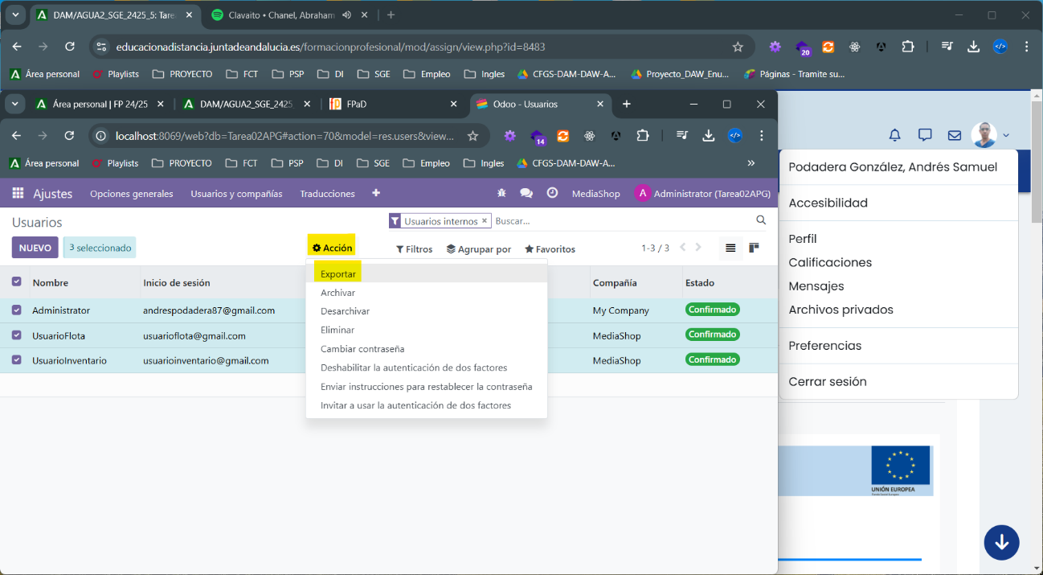

**Luego cambiaremos a formato CSV y haremos clic en exportar:**

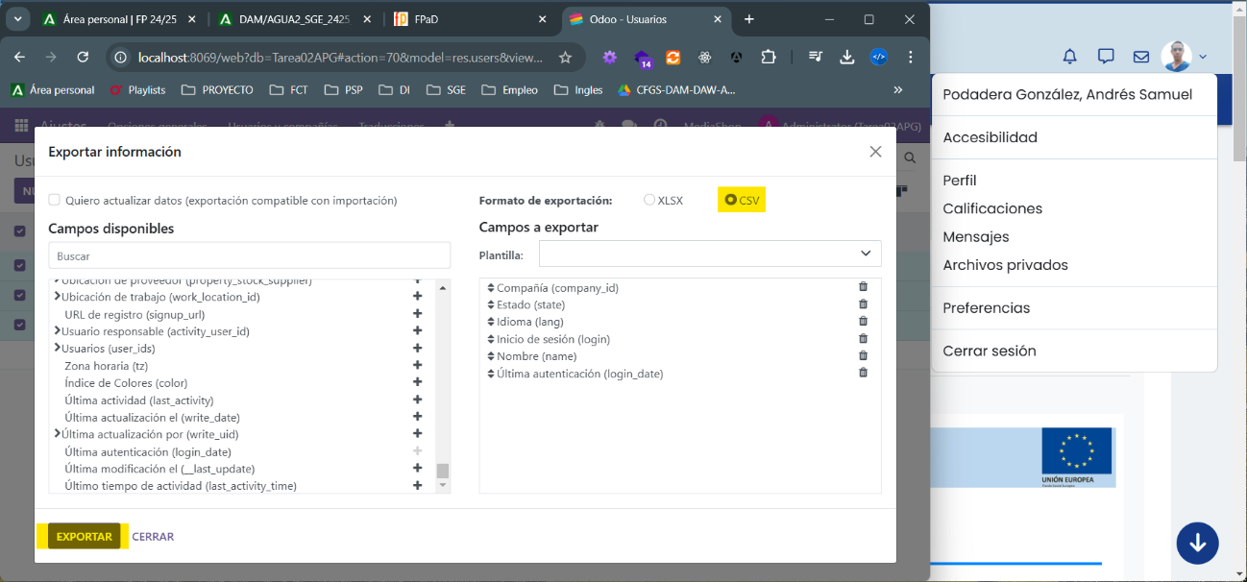

**Y automáticamente comenzará la descarga del archivo.**

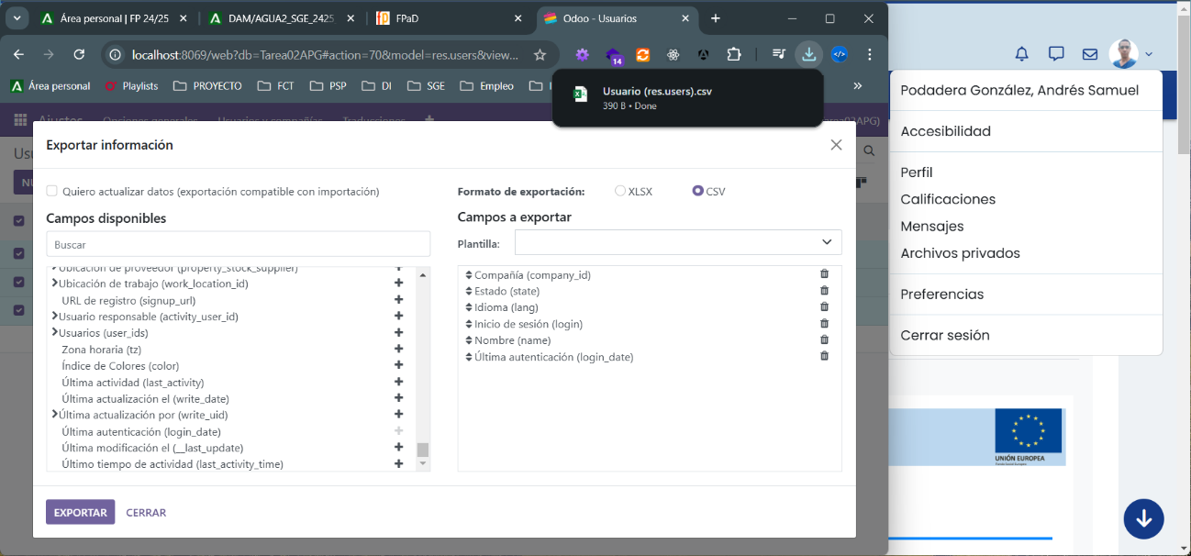

* *Añade un registro de manera manual en un fichero con formato correcto e importa el fichero verificando que se ha añadido el nuevo usuario en la base de datos.*

**Primero creamos un archivo con el nuevo usuario:**

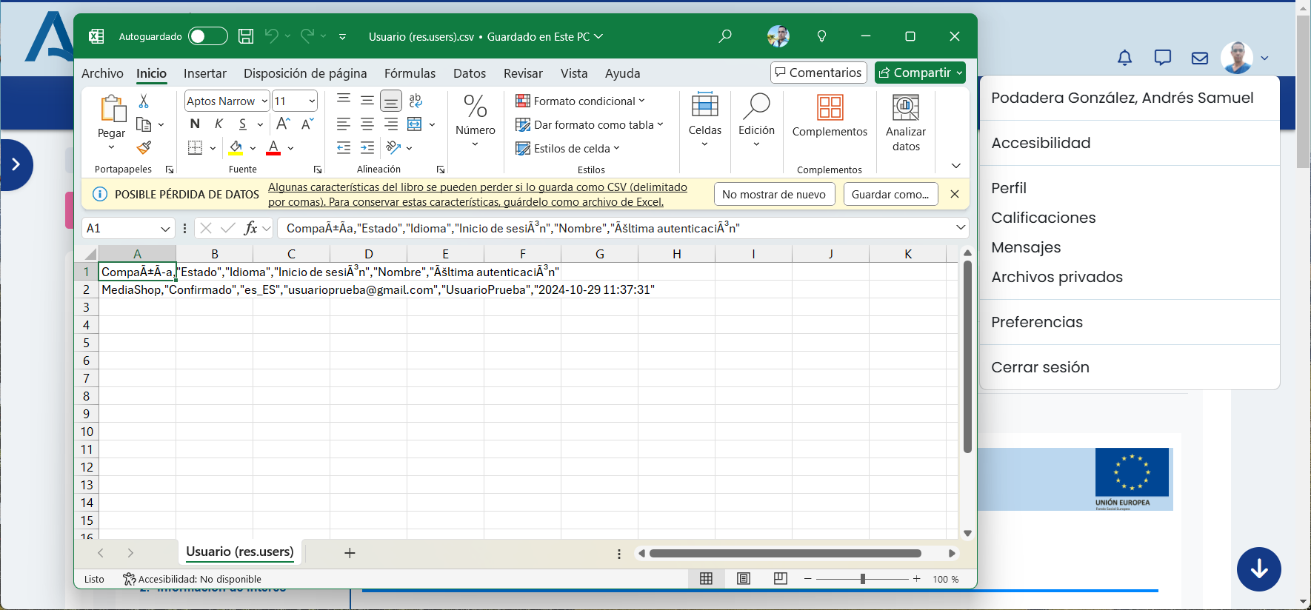

**Desde el mismo punto que el apartado anterior, Usuarios, seleccionamos la opción de Importar registros:**

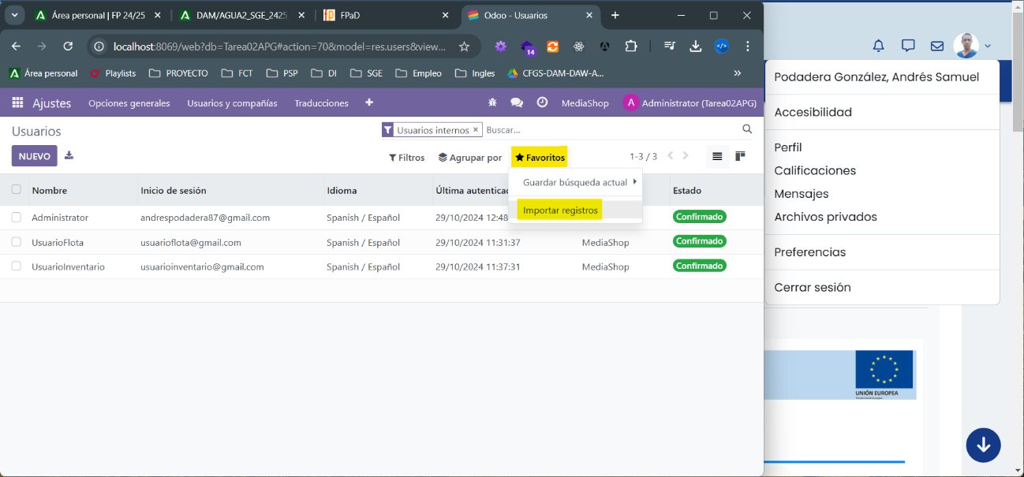

**Seleccionamos el archivo con el nuevo registro, cargamos la información y hacemos clic en “Importar”:**

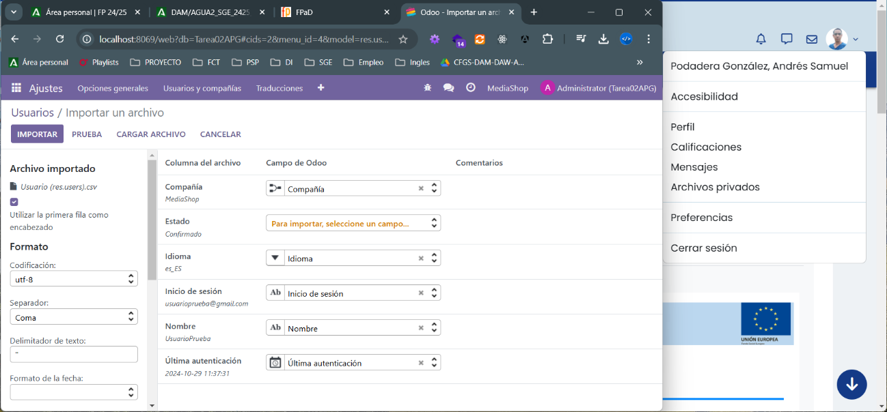

**Una vez creado cambiamos su contraseña y lo probamos:**

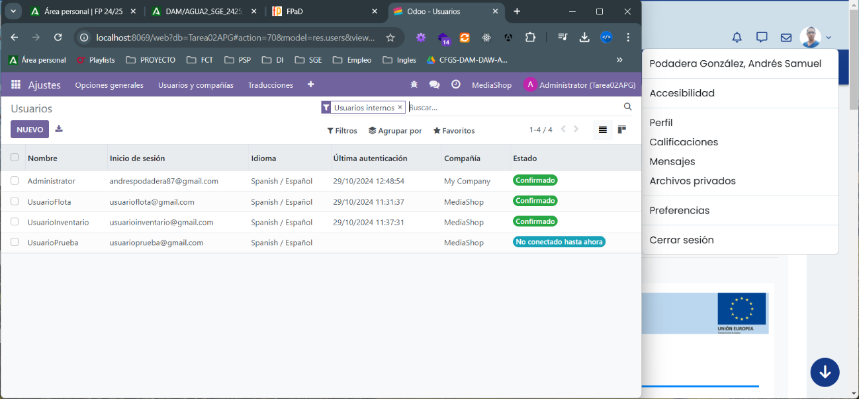

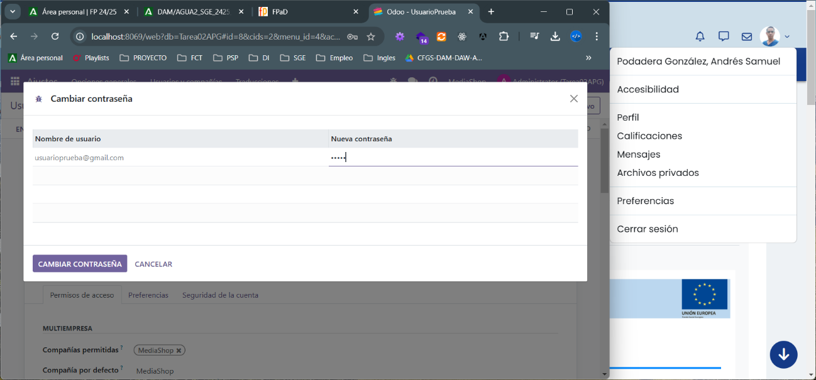

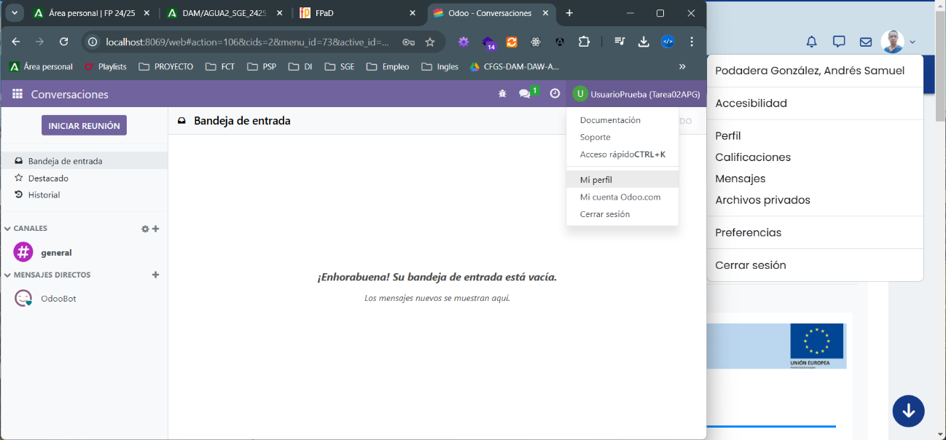

**Comprobamos que la cuenta está totalmente operativa.**

**FIN**